УПРАВЛЕНИЕ ОБРАЗОВАНИЯ АДМИНИСТРАЦИИ ГОРОДСКОГО ОКРУГА

ГОРОД УФА РЕСПУБЛИКИ БАШКОРТОСТАН

**Успешный учитель – успешный ученик**

Информационный сборник

Уфа – 2018

**Успешный учитель – успешный ученик.** Информационный сборник.

**Автор**− Уфа, Управление образования Администрации городского округа город Уфа Республики Башкортостан, 2018.− 46 с.

**Редакционная коллегия:**

Хаффазова Е.Р., начальник Управления образования Администрации ГО г. Уфа;

Ишемгулова Р.Р., заместитель начальника Управления образования Администрации ГО г. Уфа;

Шеина О.В., директор МБОУ ДО «НИМЦ»;

Юсупова А.Г., ведущий специалист Управления образования Администрации ГО г. Уфа;

Рахматуллина С.Х., заведующий отделом МБОУ ДО «НИМЦ»;

Мавлиярова А.Т., методист МБОУ ДО «НИМЦ»;

Сафиуллина Л.Р., методист МБОУ ДО «НИМЦ».

В сборнике представлена информация о победителях конкурсов профессионального педагогического мастерства учителей родных языков и результаты участия обучающихся образовательных организаций в творческих конкурсах национального образования за 2016-2018 учебные годы.

Рекомендуется работникам органов управления образования, методических служб, руководителям и педагогическим работникам общеобразовательных учреждений.

Технические редакторы: Родионов И.О., Лебедева А. В., Звездина А. А.

© Управление образования Администрации

городского округа город Уфа Республики Башкортостан

**Содержание**

Введение 5

РАЗДЕЛ 1. ВСЕРОССИЙСКИЕ КОНКУРСЫ ПЕДАГОГИЧЕСКОГО МАСТЕРСТВА. 6

Финалист всероссийского мастер-класса учителей родных языков в г. Москве 7

Всероссийский мастер-класс «Туган тел» 7

Победитель всероссийского мастер-класса «Туган тел» в г. Казани 8

Всероссийский конкурс «Лучший учитель татарского языка и литературы-2018»

Победитель всероссийского конкурса «Лучший учитель татарского языка и литературы – 2018» 9

РАЗДЕЛ 2. МЕЖРЕГИОНАЛЬНЫЕ И РЕСПУБЛИКАНСКИЕ КОНКУРСЫ 10

Лауреат межрегионального конкурса «Учитель башкирского языка и литературы - 2016» 10

Лауреат межрегионального конкурса «Учитель башкирского языка и литературы - 2017» 11

Победитель межрегионального конкурса «Учитель башкирского языка и литературы - 2018» 11

Лауреаты межрегионального конкурса «Учитель башкирского языка и литературы - 2018» 12

Лауреат республиканского конкурса «Учитель года татарского языка и литературы - 2016» 13

Лауреат республиканского конкурса «Учитель года татарского языка и литературы - 2017» 14

Лауреат республиканского конкурса «Учитель года татарского языка и литературы - 2018» 14

РАЗДЕЛ 3. ГОРОДСКОЙ КОНКУРС «УЧИТЕЛЬ ГОДА БАШКИРСКОГО ЯЗЫКА И ЛИТЕРАТУРЫ СТОЛИЦЫ БАШКОРТОСТАНА» 15

Победитель городского конкурса «Учитель года башкирского языка и литературы столицы Башкортостана - 2016» 15

Лауреаты городского конкурса «Учитель года башкирского языка и литературы столицы Башкортостана -2016» 15

Лауреаты городского конкурса «Учитель года башкирского языка и литературы столицы Башкортостана -2017» 17

Лауреаты городского конкурса «Учитель года башкирского языка и литературы столицы Башкортостана -2018» 19

Номинация «Учитель года татарского языка и литературы» конкурса «Учитель года столицы Башкортостана » 20

Лауреат в номинации «Учитель года татарского языка и литературы» конкурса «Учитель года столицы Башкортостана - 2016» 20

Лауреат в номинации «Учитель года татарского языка и литературы» конкурса «Учитель года столицы Башкортостана - 2017» 20

Лауреат в номинации «Учитель года татарского языка и литературы» конкурса «Учитель года столицы Башкортостана - 2018» 21

Номинация «Педагогическая надежда» конкурса «Учитель года башкирского языка и литературы столицы Башкортостана» 21

Победитель в номинации «Педагогическа надежда» конкурса «Учитель года башкирского языка и литературы столицы Башкортостана - 2016» 21

Победитель в номинации «Педагогическая надежда» конкурса «Учитель года башкирского языка и литературы столицы Башкортостана - 2017» 22

Победитель в номинации «Педагогическая надежда» конкурса «Учитель года башкирского языка и литературы столицы Башкортостана - 2018» 22

Лауреат в номинации «Педагогическая надежда» конкурса «Учитель года башкирского языка и литературы столицы Башкортостана - 2016» 23

Лауреат в номинации «Педагогическая надежда» конкурса «Учитель года башкирского языка и литературы столицы Башкортостана - 2017» 23

Лауреат в номинации «Педагогическая надежда» конкурса «Учитель года башкирского языка и литературы столицы Башкортостана - 2018» 23

РАЗДЕЛ 4. ОБЛАДАТЕЛИ ГРАНТОВ И ПРЕМИЙ 24

Грант приоритетный национальный проект «Образование» 24

Победители республиканского конкурса «Лучшие учителя башкирского, русского языков и литературы» 25

Премии главы администрации городского округа город Уфа «За вклад в развитие и пропаганду государственных и родных языков РБ» 28

РАЗДЕЛ 5. ГОРОДСКИЕ КОНКУРСЫ «ПЕДАГОГ-ИССЛЕДОВАТЕЛЬ», «ПЕДАГОГ-МАСТЕР» 33

РАЗДЕЛ 6. РЕЗУЛЬТАТЫ УЧАСТИЯ ОБУЧАЮЩИХСЯ ОБРАЗОВАТЕЛЬНЫХ ОРГАНИЗАЦИЙ В ТВОРЧЕСКИХ КОНКУРСАХ НАЦИОНАЛЬНОГО ОБРАЗОВАНИЯ 35

Городской смотр-конкурс «Илһам» / «Вдохновение» 35

Городской конкурс веселых и находчивых «Шаяниум» 38

Конкурс юных исполнителей сказок народов мира на башкирском языке «һаумы, һаумы, әкиәт!» / «Здравствуй, здравствуй, сказка!» 41

Городской конкурс юных сказителей и исполнителей эпического сказания «Урал батыр» 44

# Введен**ие**

Конкурсы профессионального мастерства учителей родных языков стали неотъемлемой частью системы образования городского округа город Уфа Республики Башкортостан. В них участвуют не только учителя родных языков, но и руководители, воспитатели национальных детских садов, воспитатели национальных групп, педагоги воскресных школ, методисты, курирующие родные языки. Сегодня конкурсное движение представлено самыми разными по содержанию, формам организации, наименованию, уровню проведения творческими испытаниями для учителей.

Конкурсы профессионального мастерства способствуют росту мастерства и творческого потенциала педагога, выявлению и распространению перспективных методик, инновационного опыта преподавания, популяризации деятельности учителя, повышению его социального статуса. Эффективная работа учителя способствует повышению успеваемости и творческой активности обучающихся.

Сборник «Успешный учитель – успешный ученик» призван познакомить читателей с учителями родных языков – победителями Всероссийских, межрегиональных, республиканских, городских конкурсов и с успехами обучающихся образовательных организаций в творческих конкурсах национального образования.

Сборник содержит информацию о победителях конкурсов профессионального педагогического мастерства учителей родных языков и о результатах участия обучающихся образовательных организаций в творческих конкурсах национального образования за 2016-2018 учебные годы. Первый раздел посвящен победителям всероссийских конкурсов учителей родных языков. Во второй раздел помещены сведения о педагогах-лауреатах межрегиональных и республиканских конкурсов «Учитель года». Третий раздел включает информацию о победителях и лауреатах городского конкурса «Учитель года башкирского языка и литературы столицы Башкортостана», победителях в номинациях «Учитель года татарского языка и литературы», «Педагогическая надежда». В четвертом разделе дана информация об обладателях гранта Приоритетный национальный проект «Образование», о победителях республиканского конкурса «Лучшие учителя башкирского и русского языка и литературы», об учителях-обладателях премии главы Администрации городского округа г. Уфа «За вклад в развитие и пропаганду государственных и родных языков Республики Башкортостан». Пятый раздел включает информацию о победителях городских конкурсов «Педагог-исследователь», «Педагог-мастер». В шестом разделе дана информация о результатах участия воспитанников образовательных организаций в творческих конкурсах национального образования.

# РАЗДЕЛ 1. ВСЕРОССИЙСКИЕ КОНКУРСЫ ПЕДАГОГИЧЕСКОГО МАСТЕРСТВА

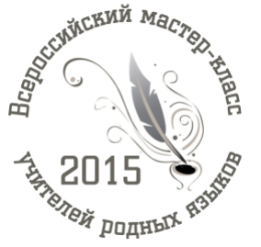«Всероссийский мастер-класс учителей родных языков, включая русский» проводится с 2007 года и является федеральной площадкой, объединяющей учителей общеобразовательных организаций, чья деятельность направлена на сохранение языков и культур народов России, формирование общероссийской гражданской идентичности.

Учредителями «Всероссийского мастер-класса учителей родных языков» являются: Центр этнокультурной стратегии образования Федерального института развития образования, Департамент государственной политики и нормативно-правового регулирования в сфере образования Министерства образования и науки Российской Федерации, Департамент межнациональных отношений Министерства регионального развития Российской Федерации (ныне Министерство культуры России), Ассамблея народов России, Союз диаспор Российской Федерации, Научный совет по национальным проблемам образования Отделения образования и культуры Российской академии образования, АНО «Институт национальных проблем образования», журнал «Северные просторы», издательство «Просвещение».

Основные цели конкурса:

− поиск и презентация инновационных методических приемов преподавания языков народов России;

− поддержка творчески работающих учителей, реализующих в педагогической деятельности диалог культур;

− повышение престижа профессии учителя родного языка и его роли в формировании и реализации языковой образовательной политики;

− обсуждение актуальных проблем преподавания государственного языка Российской Федерации и государственных языков республик в условиях законодательно установленного двуязычия.

Конкурс проходит в заочной и очной формах, с использованием современных информационно-коммуникационных ресурсов. В мероприятии участвуют как опытные педагоги, так и молодые учителя.

Абсолютный победитель «Всероссийского мастер-класса учителей родных языков, включая русский» получает Гран-при «Серебряное перо».

Также определяются лучшие учителя в семи номинациях: «За оригинальность и новизну методических решений», «За высокое педагогическое мастерство», «Учитель учителей», «Учитель-исследователь», «Создатель учебно-методического комплекса», «Учитель-ученик» и «Интернет-приз учительского сообщества». Все участники очного этапа награждаются дипломами и благодарственными письмами.

## ФИНАЛИСТ ВСЕРОССИЙСКОГО МАСТЕР-КЛАССА УЧИТЕЛЕЙ

## РОДНЫХ ЯЗЫКОВ В Г. МОСКВЕ

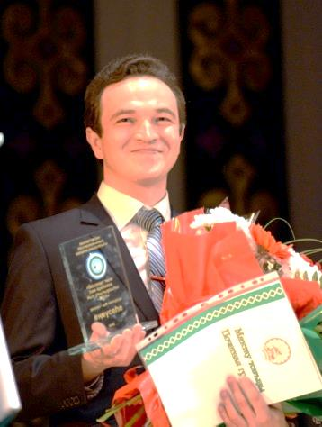**Шарафутдинов Фанис Файзуллович** − учитель башкирского языка и литературы МБОУ Школа №71 ГО г. Уфа РБ. Окончил башкирско-немецкое отделение факультета башкирской филологии и журналистики БашГУ.

Карьеру начал с должности учителя баш­кирского языка в 2001 году, позже был назначен заместителем директора по воспитатель­ной работе в МБОУ Школа №145. С 2006 года является заместителем директора по родным языкам в МБОУ Школа №71. Стаж работы − 15 лет.

Фанис Файзуллович признан лучшим учителем 2015 года. Он одержал победу на Всероссийском профессиональном конкурсе «Лучший учитель − 2015». Конкурс был призван повысить профессиональный уровень и наиболее полно реализовать творческий потенциал учителей и педагогов. 138 участников из разных уголков России представили эссе «Профессия учителя: будущее и перспективы образования», разработки уроков и авторские программы, учебно-методические комплексы, материалы воспитательной работы. По итогам конкурса, набрав наибольшее количество баллов, Фанис Файзуллович был удостоен Диплома I степени.

Он является финалистом «Всероссийского мастер-класса учителей родных языков, включая русский», победителем республиканского конкурса «Учитель года башкирского языка и литературы - 2015». Также награжден нагрудным знаком «Отличник образования Республики Башкортостан». Фанис Файзуллович – учитель высшей квалификационной категории, победитель республиканского конкурса лучших учителей и преподавателей башкирского и русского языков на присуждение гранта Правительства РБ, победитель профессиональных конкурсов, среди которых − «Учитель года башкирского языка и литературы столицы Башкортостана – 2006», «Учитель-мастер», «Педагог-исследователь».

## ВСЕРОССИЙСКИЙ МАСТЕР-КЛАСС «ТУГАН ТЕЛ»

Всероссийский конкурс мастер-класса учителей родного языка и литературы «Туган тел» проводится в рамках реализации государственной программы «Сохранение, изучение и развитие государственных языков Республики Татарстан и других языков в Республике Татарстан на 2014-2020 годы».

Конкурс проводится в целях повышения статуса учителей родных языков и литературы, распространения педагогического опыта и профессионального мастерства, создания дополнительных условий для сохранения и поддержки развития татарского языка и литературы, татарской культуры в субъектах Российской Федерации.

Конкурс проводится в 3 этапа: муниципальный (региональный), заочный, заключительный.

По итогам конкурса определяются победители и награждаются дипломами 1, 2 и 3 степеней и по следующим номинациям: «За самую лучшую визитную карточку»; «За самое лучшее эссе»; «За самое лучшее представление национального костюма»; «Наставник Учителей»; «Надежное будущее».

## ПОБЕДИТЕЛЬ ВСЕРОССИЙСКОГО МАСТЕР-КЛАССА «ТУГАН ТЕЛ»

## В г. КАЗАНИ

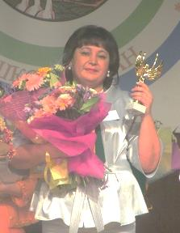**Риянова Забира Харисовна −** учитель татарского языка и литературы МБОУ Школа №24 ГО г. Уфа РБ. В 1998 году закончила филологический факультет Башкирского государственного университета. Забира Харисовна работает в школе с 1998 года и имеет высшую квалификационную категорию. Стаж работы составляет 20 лет.

В работе она использует проектную методику, дифференцированное, личностно ориентированное обучение и здоровье-сберегающие технологии. Педагог считает, что главное в работе – это увлечение процессом обучения учителя и учеников. Очень важно, по ее мнению, применять разные методы и приемы, активизирующие познавательную и творческую деятельность ученика.

Риянова Забира Харисовна стала победителем Всероссийского конкурса «Туган тел». Всего в конкурсе приняли участие более ста учителей родных языков из 15 регионов Российской  Федерации,  из которых в финал вышли 34  педагога русского, татарского, чувашского, удмуртского, марийского, мордовского языков и языка иврит. Очный тур Всероссийского мастер-класса учителей родного языка и литературы «Туган тел» проводился в Казани с 24 по 25 марта 2016 года на базе Дома Дружбы народов Республики Татарстан. На заключительном этапе Всероссийского мастер-класса учителей родного языка и литературы «Туган тел» участникам нужно было презентовать национальный костюм и провести мастер-класс. По итогам конкурса Риянова Забира Харисовна стала победителем Всероссийского конкурса «Туган тел», заняв почетное I место. Победителей и призеров конкурса награждал заместитель Премьер-министра Республики Татарстан – министр образования и науки Энгель Фаттахов.

Также Забира Харисовна − победитель городского и республиканского конкурса «Учитель года татарского языка и литературы - 2015» и городского конкурса «Педагог-исследователь», лауреат премии главы Администрации ГО город Уфа **«**За вклад в развитие и пропаганду родных языков Республики Башкортостан», лауреат городской научно-практической конференции «Мустаевские чтения». Награждена нагрудным знаком «Отличник образования Республики Башкортостан» и получила звание «Заслуженный учитель Республики Башкортостан». Неоднократно награждалась Почетными Грамотами и Дипломами Министерства образования РБ, ИРО РБ, Управления образования Администрации ГО г. Уфа РБ, отдела образования Администрации Ленинского района ГО г. Уфа.

## ВСЕРОССИЙСКИЙ КОНКУРС «ЛУЧШИЙ УЧИТЕЛЬ ТАТАРСКОГО ЯЗЫКА И ЛИТЕРАТУРЫ – 2018»

Всероссийский конкурс «Лучший учитель татарского языка и литературы» проводится в целях выявления, поддержки и поощрения творчески работающих педагогов, повышения престижа их труда, популяризации перспективных образовательных идей и практик, направленных на совершенствование системы образования и формирования положительного имиджа профессии педагога.

Конкурс проводится в 2 тура: заочный и очный. Заочный тур для учителей татарского языка и литературы субъектов Российской Федерации включает два конкурсных испытания: «Портфолио» и эссе на тему «Я − учитель».

Первый очный тур «Учитель-профи» включает два конкурсных испытания: «Урок» и «Методический семинар». На заочном туре проводится экспертиза портфолио и видеозаписи фрагмента урока участников конкурса.

Второй очный тур «Учитель-мастер» включает три конкурсных испытания: «Мастер-класс», «Педагогический совет» и «Образовательный проект».

Третий очный тур «Учитель-лидер» включает конкурсное испытание «Круглый стол образовательных политиков».

По итогам конкурса определяется «Лучший учитель татарского языка и литературы» в номинациях «Учитель года», «Педагогический дебют».

## ПОБЕДИТЕЛЬ ВСЕРОССИЙСКОГО КОНКУРСА «ЛУЧШИЙ УЧИТЕЛЬ ТАТАРСКОГО ЯЗЫКА И ЛИТЕРАТУРЫ – 2018»

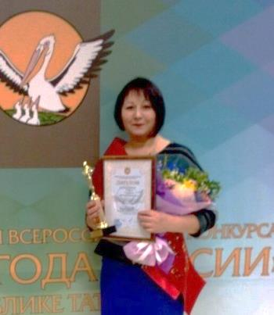**Садыкова Венера Анваровна** – учитель татарского языка и литературы МБОУ «Школа №104 им. М. Шаймуратова» ГО г. Уфа РБ. Окончила филологический факультет БГПИ им. М. Акмуллы в 1995 году.

12 − 16 марта 2018 года в Казани прошел заключительный этап Всероссийского кон­курса «Лучший учитель татарского языка и литературы – 2018». Конкурс прошел в два тура: заочный и очный. Из 16 учителей со всей России на очный тур прошли учителя-победители татарского языка и литературы из Пермского края, Чувашской Республики, Республики Башкортостан, Самары, Астраханской, Тюменской, Кировской, Омской, Ульяновской, Оренбургской областей. Башкортостан представляла Венера Анваровна. Пройдя все этапы конкурса, а именно «Урок», «Методический семинар», «Мастер-класс», «Образовательный проект», «Педсовет», «Круглый стол», Венера Анваровна стала победителем Всероссийского конкурса «Лучший учитель года татарского языка и литературы   
– 2018». Она была награждена «Педагогическим Оскаром», дипломом победителя и денежным сертификатом.

# РАЗДЕЛ 2. МЕЖРЕГИОНАЛЬНЫЕ И РЕСПУБЛИКАНСКИЕ

# КОНКУРСЫ

 Конкурсы профессионального мастерства «Учитель года башкирского языка и литературы», «Учитель года русского языка и литературы», «Учитель года татарского языка и литературы» помогают определить лучших учителей в сфере национального образования.

Эти мероприятия представляют собой профессиональные состязания, в ходе которых творчески работающие учителя родных языков с хорошей репутацией среди коллег, учеников и родительской общественности раскрывают свой потенциал и заявляют о себе. Также конкурс повышает социальный статус педагогов и престиж учительского труда, демонстрирует методы инновационного педагогического опыта лучших учителей.

Участвовать в этих событиях могут учителя школ, независимо от организационно-правовой формы.

Проводятся конкурсы в три тура. Участники демонстрируют свой методический опыт и созданные интернет-сайты, проводят открытые уроки и мастер-классы, принимают участие в открытых дискуссиях и круглых столах.

Ежегодные конкурсы профессионального мастерства стали хорошей площадкой для обмена передовым опытом, центрами распространения лучшего в педагогической практике. «Учитель года башкирского языка и литературы», «Учитель года русского языка и литературы», «Учитель года татарского языка и литературы» открывают новые имена в образовании, мотивируют специалистов на новые профессиональные свершения. За годы своего существования они получили широкую известность и общественное признание. Участники и победители предыдущих лет составляют **«**золотой фонд**»** Республики Башкортостан.

## ЛАУРЕАТ МЕЖРЕГИОНАЛЬНОГО КОНКУРСА «УЧИТЕЛЬ

## БАШКИРСКОГО ЯЗЫКА И ЛИТЕРАТУРЫ – 2016»

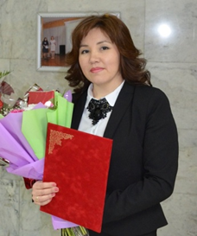**Салаватова Алима Дамировна −** учитель башкирского языка и литературы  МБОУ «Лицей №94» ГО г. Уфа РБ**.** Алима Дамировна окончилафакультет башкирской филологии и журналистикиБашГУв 2001 году. С 1995 года работает в сфере образования. Стаж работы − 20 лет.

Учитель высшей категории Алима Дамировна − настоящий мастер своего дела. Она хорошо владеет языком, компетентна в вопросах педагогики, методики, возрастной психологии детей, современных образовательных технологий. Была руководителем республиканской профильной смены «Йайлау», где дети изучали культуру и историю Башкортостана. Алима Дамировна участвовала в конкурсах профессионального педагогического мастерства и стала лауреатом городского конкурса «Учителя башкирского языка и литературы столицы Башкортостана – 2016» и межрегионального «Учитель года башкирского языка и литературы – 2016». Награждена Почетными грамотами, Благодарственными письмами Министерства образования Республики Башкортостан, Управления образования Администрации ГО г. Уфа РБ.

## ЛАУРЕАТ МЕЖРЕГИОНАЛЬНОГО КОНКУРСА«УЧИТЕЛЬ

## БАШКИРСКОГО ЯЗЫКА И ЛИТЕРАТУРЫ – 2017»

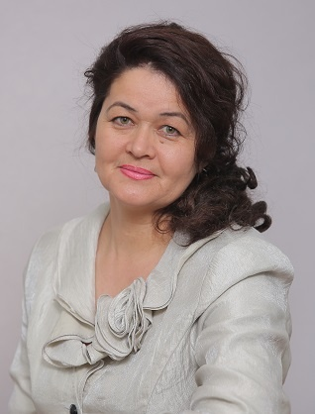**Мунасипова Гульсум Мубаряковна** – учитель башкирского языка и литературы МБОУ Школа №88 ГО г. Уфа РБ. Окончила факультет башкирской филологии БГУ в 1993 году.

Гульсум Мубаряковна – грамотный, от­ветственный, творчески работающий учитель, свободно ориентирующийся в современных психолого-педагогических концепциях. Нужно сказать, что, несмотря на внуши­тельный опыт, она работает над повышением педагогического мастерства, следит за новинками методической литературы. Участник Все­российского конкурса интернет-уроков «Я – учитель года – 2016», интернет-конкурсов международного и всероссийского уровней занимает активную жизненную позицию, ей присуща гражданская ответственность и преданность выбранной профессии. Гульсум Мубаряковна – член Общества башкирских женщин Республики Башкортостан, активно участвует в проведении общественных мероприятий. Лауреат межрегионального конкурса «Учитель года башкирского языка и литературы – 2017», победитель городского конкурса «Учитель года башкирского языка и литературы столицы Башкортостан − 2017», победитель городского конкурса «Учитель-мастер – 2017», победитель республиканского конкурса «Лучшие учителя и преподаватели башкирского, русского языка и литературы».

## ПОБЕДИТЕЛЬ МЕЖРЕГИОНАЛЬНОГО КОНКУРСА

## «УЧИТЕЛЬ БАШКИРСКОГО ЯЗЫКА И ЛИТЕРАТУРЫ - 2018»

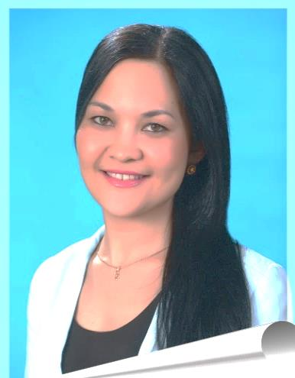**Надыргулова Нурзиля Давлетгареевна** – учитель башкирского языка и литературы , координатор ЮНЕСКО в МБОУ «Лицей №5» ГО г. Уфа РБ. Она окончила факультет башкирской филологии и журналистики БГУ в 2012 году. Нурзиля Давлетгареевна – ответственный, доброжелательный, творчески работающий учитель. Педагог работает над повышением педагогического мастерства, следит за новинками методической литературы. Нурзиля Давлетгареевна победила в городском конкурсе «Признание» в номинации «За сохранение национальных традиций», в конкурсе молодых учителей на соискание грантов РБ. Разработки ее уроков, анализы литературных произведений опубликованы в научных и методических сборниках и в журнале ВАК РФ «Казанская наука».

Педагог участвует в республиканских, всероссийских и международных научно-практических конференциях. Она принимала участие в международном проекте «Диалог и сотрудничество» в составе делегации Комитета РБ по делам ЮНЕСКО с посещением Франции, Бельгии, Голландии и Германии. Нурзиля Давлетгареевна участвовала в конкурсах профессионального педагогического мастерства и стала победителем городского конкурса «Учитель башкирского языка и литературы столицы Башкортостана – 2018» и межрегионального конкурса «Учитель года башкирского языка и литературы – 2018». Награждена нагрудным знаком «Отличник образования Республики Башкортостан», Почетными грамотами, Благодарственными письмами Министерства образования РБ, Управления образования Администрации ГО г. Уфа РБ.

## ЛАУРЕАТЫ МЕЖРЕГИОНАЛЬНОГО КОНКУРСА

## «УЧИТЕЛЬ БАШКИРСКОГО ЯЗЫКА И ЛИТЕРАТУРЫ – 2018»

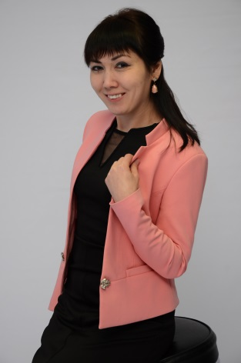**Минниахметова Гульфира Раисовна –** учитель башкирского языка и литературы МБОУ Школа №95 ГО г. Уфа РБ. Она закончила факультет башкирского языка и литературы СиБГУ в 2012 году. Стаж работы − 5 лет. Гульфира Раисовна – творчески одаренный педагог, обладающий широким кругозором и глубокими знаниями. Профессионализм, стремление использовать в своей работе самое лучшее позволяют ей добиваться успехов в обучении и воспитании детей. Она является лауреатом XI городского смотра-конкурса талантов художественного слова «Вдохновение» (2017), лауреатом Второго республиканского интернет-конкурса «Патриотизм в каждой семье. Моя родословная» (2016), участником интернет-конкурсов международного и всероссийского уровней, лауреатом городского конкурса «Учитель башкирского языка и литературы столицы Башкортостана – 2018», межрегионального конкурса «Учитель года башкирского языка и литературы – 2018». Награждена Почетными грамотами Министерства образования РБ и Управления образования Администрации ГО г. Уфа РБ.

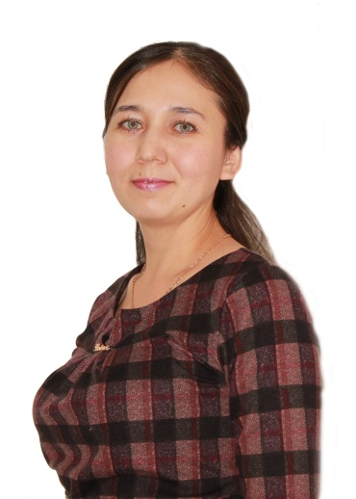**Хасанова Ляйсан Минахметовна -** учитель башкирского языка и литературы МБОУ «Центр образования №10» ГО г. Уфа РБ. Высокая квалификация, творческий подход к делу, тщательная подготовка к каждому уроку, разнообразие используемых методических приемов позволяют учителю успешно решать образовательные и воспитательные задачи. Ляйсан Минахметовна принимает участие в научно-практических конференциях. Ее разработки уроков, методические рекоменда­ции, научные статьи напечатаны в научно-пе­дагогическом журнале «Башҡортостан уҡытыусыһы», в газете «Йәшлек», в сборниках материалов Международных научно-практических конференций. Ляйсан Минахметовна участвовала в конкурсах профессионального мастерства и стала лауреатом городского конкурса «Учитель башкирского языка и литературы столицы Башкортостана – 2018» и межрегионального конкурса «Учитель года башкирского языка и литературы – 2018». Награждена Почетными грамотами Министерства образования РБ, Управления образования Администрации ГО г. Уфа РБ.

## ЛАУРЕАТ РЕСПУБЛИКАНСКОГО КОНКУРСА «УЧИТЕЛЬ ГОДА

## ТАТАРСКОГО ЯЗЫКА И ЛИТЕРАТУРЫ – 2016»

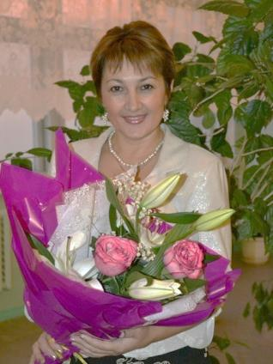**Еникеева Ляйсан Мазитовна** – учитель татарского языка и литературы МАОУ татарской гимназии № 84 ГО г. Уфа РБ. Имеет первую квалификационную категорию. В 2001 году закончила филологический факультет БГПИ им. М.Акмуллы. Педагогический стаж работысоставляет21 год. Ляйсан Мазитовна является победителемконкурса«Учитель года татарского языка и литературы столицы Башкорто­стана — 2016». Также она вошла в пятерку лучших финалистов в Республиканском конкурсе «Учитель года татарского языка и литературы – 2016».

## ЛАУРЕАТ РЕСПУБЛИКАНСКОГО КОНКУРСА «УЧИТЕЛЬ ГОДА

## ТАТАРСКОГО ЯЗЫКА И ЛИТЕРАТУРЫ – 2017»

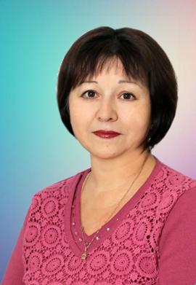**Садыкова Венера Анваровна** – учитель татарского языка и литературыМБОУ «Школа №104 им. М. Шаймуратова» ГО г. Уфа РБ. В 1995 году окончила филологический факультет БГПИ имени М. Акмуллы. Имеет высшую квалификационную категорию, стаж работы – 28 лет. Она − победитель Всероссийского конкурса «Лучший учитель татарского языка и литературы – 2018», городских состязаний «Учитель года столицы Башкортостан − 2017» в номинации «Учитель татарского языка и литературы» и «Учитель-мастер», лауреат «Учитель года татарского языка и литературы – 2017», обладатель гранта Главы Администрации ГО г. Уфа РБ.

## ЛАУРЕАТ РЕСПУБЛИКАНСКОГО КОНКУРСА «УЧИТЕЛЬ ГОДА

## ТАТАРСКОГО ЯЗЫКА И ЛИТЕРАТУРЫ – 2018»

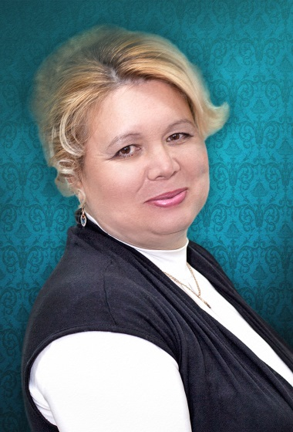**Самигуллина Ирина Римовна** –учитель начальных классов, родного (татарского) языка и литературы МБОУ Школа №98 ГО г. Уфа РБ. В 1997 году окончила факультет татарской филологии БГУ, в 2017 году – факультет начальных классов БГПУ им. М. Акмуллы.

Ирина Римовна хорошо владеет современными методами и приемами проведения урока. Учитель совершенствует педагогическое мастерство: осваивает современные технологии, использует новые методы в преподавании родного языка и литературы.

Непрерывное повышение уровня профес­сионального мастерства, ответственное, твор­ческое отношение к выполнению обязанностей приводит к положительной динамике результа­тивности педагогической деятельности педагога. Ирина Римовна признана по­бедителем«Учителя года татарского языка и литературы столицы Башкортостана — 2018».  Также она вошла в пятерку лауреатов в Республиканском конкурсе «Учитель года татарского языка и литературы – 2018».

# РАЗДЕЛ 3. ГОРОДСКОЙ КОНКУРС «УЧИТЕЛЬ ГОДА

# БАШКИРСКОГО ЯЗЫКА И ЛИТЕРАТУРЫ СТОЛИЦЫ

# БАШКОРТОСТАНА»

## 

## ПОБЕДИТЕЛЬ ГОРОДСКОГО КОНКУРСА «УЧИТЕЛЬ ГОДА

## БАШКИРСКОГО ЯЗЫКА И ЛИТЕРАТУРЫ СТОЛИЦЫ

## БАШКОРТОСТАНА –2016»

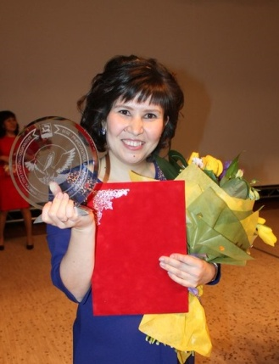**Рахматуллина Сария Хабировна −** учитель башкирского языка и литературы МБОУ Лицей №52 ГО г. Уфа РБ. В 2008 году окончила факультет башкирской филологии БГПИ М. Акмуллы. Сария Хабировна стала победителем городского конкурса «Учитель года башкирского языка и литературы столицы Башкортостана−2016», Межрегионального конкурса «Учитель года башкирского языка и литературы – 2016» в номинации «Учитель-ма­стер». За время профессиональной деятельности Сария Хабировна зарекомендовала себя как грамотный, ответственный специалист, творчески относящийся к своему делу и активно внедряющий в свою работу инновационные технологии. Ученики Рахматуллиной одержали победу на научно-практической конференции «Моя родословная», интернет-викторинах, конкурсах исследовательских работ Малой академии наук школьников. Ученица Сарии Хабировны Маргарита Гейт в 2016 году стала победителем Межрегиональной олимпиады по башкирскому языку.

## ЛАУРЕАТЫ ГОРОДСКОГО КОНКУРСА

## «УЧИТЕЛЬ ГОДА БАШКИРСКОГО ЯЗЫКА И ЛИТЕРАТУРЫ

## СТОЛИЦЫ БАШКОРТОСТАНА –2016»

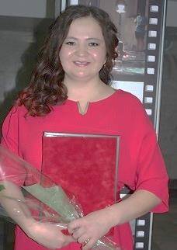**Сирбаева Язгуль Айратовна** –учитель баш­кирского языка и литературы МАОУ «Центр образова­ния №114» ГО г. Уфа РБ. В 2005 году закончила факультет башкирской филологии СиБГУ. Педа­гогический стаж −10 лет. Язгуль Айратовна стала победителем в номинации «Педагогиче­ская перспектива» в Межрегиональном конкурсе «Учитель года башкирского языка и литературы – 2016» и городского «Педагог-исследователь – 2016». Является лауреатом конкурса «Учитель года баш­кирского языка и литературы столицы Башкортостана – 2016».

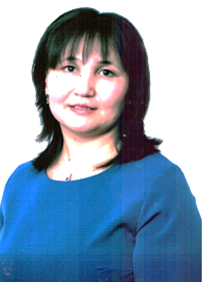**Мигранова Эльвира Гайнулловна −** учитель башкирского языка и литературы МБОУ «Башкирская гимназия №102» ГО г.Уфа РБ. В 2003 году закончила факультет башкирской филологии БГПИ им. М. Акмуллы. Учитель первой квалификационной категории с 5-летним стажем Эльвира Гайнуловнапобедила на городском конкурсе «Педагог-исследователь – 2016», районном конкурсе «Учитель года – 2016». Она стала лауреатом конкурса «Учитель года башкирского языка и литературы столицы Башкортостана – 2016», войдя в пятёрку лучших учителей г. Уфы. За участие в Межрегиональном конкурсе награждена Почетной грамотой Исполкома Всемирного курултая башкир «Хранитель национального языка и национального духа».

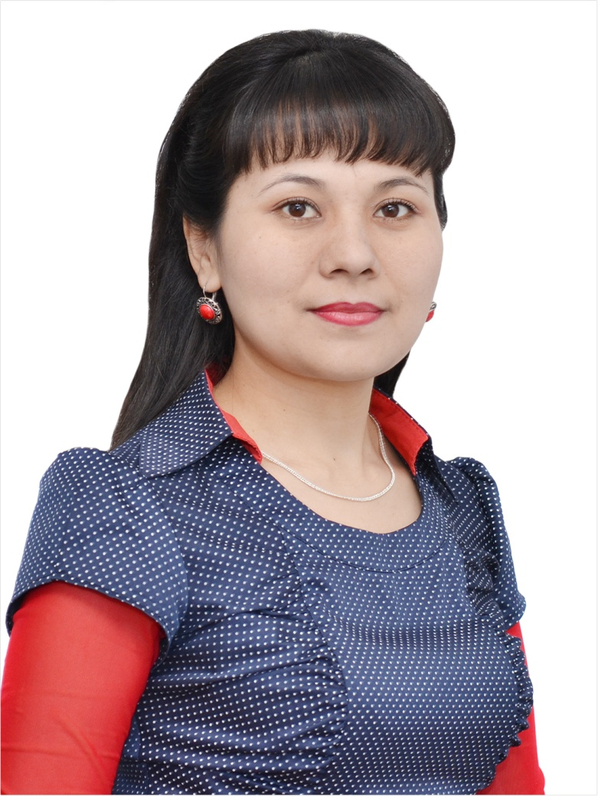 **Хасанова Эльмира Салаватовна** − учитель башкирского языка и литературы МБОУ «Уфимская городская башкирская гимназия №20 им. Ф. Х. Мустафиной» ГО г. Уфа РБ. В 2004 году окончила Башкирский государственный педагогический университет им. М. Акмуллы.

Учитель первой квалификационной категории, педагогический стаж составляет13 лет. Эльмира Салаватовна являетсяпобедителем районного конкурса «Учитель года – 2016», городских состязаний «Педагог-исследователь –2016» и «Учитель года башкирского языка и литературы столицы Башкортостана – 2016», участницей Межрегионального конкурса «Учитель года башкирского языка и литературы – 2016». Награждена Почетной грамотой Исполкома Всемирного курултая башкир в номинации «Хранитель национального языка и национального духа».

## ЛАУРЕАТЫ ГОРОДСКОГО КОНКУРСА

## «УЧИТЕЛЬ ГОДА БАШКИРСКОГО ЯЗЫКА И ЛИТЕРАТУРЫ

## СТОЛИЦЫ БАШКОРТОСТАНА – 2017»

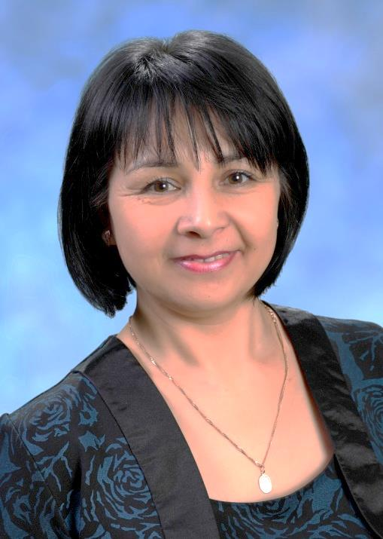**Ишмуратова Венера Аваловна** – учитель башкирского языка и литературы МАОУ Школа № 44 ГО г. Уфа РБ. Учитель высшей квалификационной категории, стаж работы – 15 лет. Окончила в 1996 году БГПУ им. М. Акмуллы, факультет башкирской филологии и журналистики. Венера Аваловна стала победителем республиканского конкурса «Лучшие учителя и преподаватели башкирского и русского языка и литературы», городского конкурса «Учитель-мастер – 2017», в одной из номинаций межрегионального конкурса «Учитель года башкирского языка и литературы – 2017», лауреатом городского конкурса «Учитель года башкирского языка и литературы столицы Башкортостан - 2017».

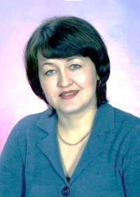**Валиева Расима Алгамовна** в 2006 году окончила БашГУ. Работает в МБОУ Школа №38 ГО г. Уфа РБ учителем башкирского языка и литературы. Квалификационная категория − высшая, педагогический стаж − 20 лет. Расима Алгамовна **–** лауреат городского конкурса «Учитель года башкирского языка и литературы столицы Башкортостан – 2017», победитель городского конкурса «Учитель-мастер – 2017» и республиканского конкурса «Лучшие учителя и преподаватели башкирского и русского языка и литературы», победитель в номинации межрегионального конкурса «Учитель года башкирского языка и литературы – 2017»

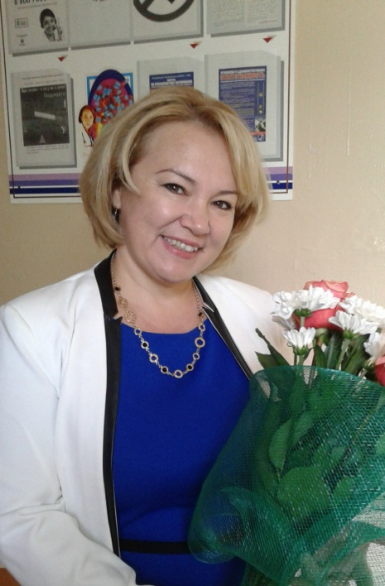**Фазылова Гульназира Рашитовна** − учитель башкирского языка и литературы МБОУ Школа №87 ГО г. Уфа РБ. Имеет высшую квалификационную категорию, педагогический стаж – 21 год, окончила БГПИ в 1999 году. Гульназира Рашитовна – лауреат городского конкурса «Учитель года башкирского языка и литературы столицы Башкортостана – 2017», участник межрегионального конкурса «Учитель башкирского языка и литературы Республики Башкортостан – 2017».

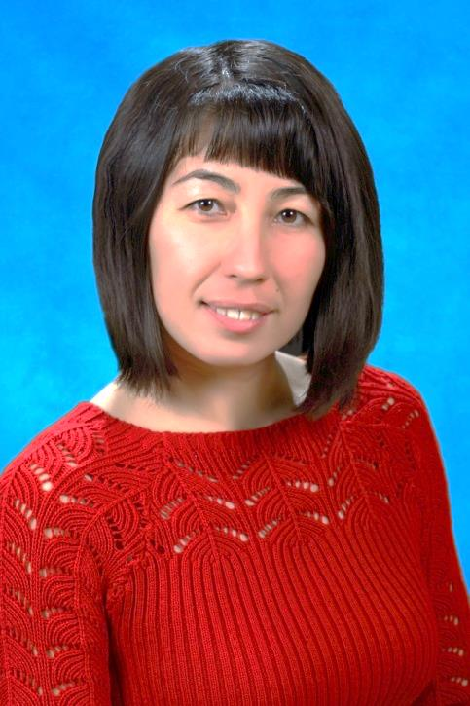**Мигранова Гульфия Азатовна** – учитель башкирского языка и литературы МАОУ «Школа №101 с углубленным изучением экономики» ГО г. Уфа РБ. Имеет высшую квалификационную категорию и педагогический стаж – 10 лет. В 2007 году окончила факультет башкирской филологии БГПУим. М. Акмуллы. Гульфия Азатовна **−** лауреат городского конкурса «Учитель года башкирского языка и литературы столицы Башкортостана - 2017», участник межрегионального конкурса «Учитель башкирского языка и литературы Республики Башкортостан – 2017», победитель городского конкурса «Педагог-исследователь – 2017»

## ЛАУРЕАТЫ ГОРОДСКОГО КОНКУРСА

## «УЧИТЕЛЬ ГОДА БАШКИРСКОГО ЯЗЫКА И ЛИТЕРАТУРЫ

## СТОЛИЦЫ БАШКОРТОСТАНА – 2018»

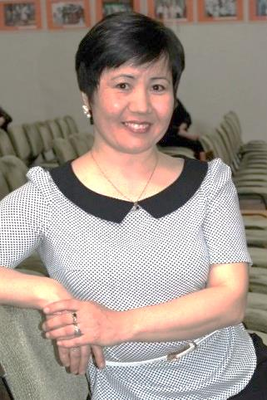**Абсалямова Шаура Мухаметовна** – учитель башкирского языка и литературы МБОУ «Лицей №52» ГО г. Уфа РБ. В 1995 году окончила факультет башкирской филологии БГПУ им. М. Акмуллы. Учитель высшей квалификационной категории, педагогический стаж – 24 года.

Шаура Мухаметовна является победителем районного конкурса «Учитель года – 2018», городского конкурса «Учитель-мастер», лауреатом городского конкурса «Учитель года башкирского языка и литературы столицы Башкортостана – 2018», Премии главы Администрации ГО г. Уфа РБ «За вклад в развитие и пропаганду государственных языков Республики Башкортостан»; участником Межрегионального конкурса «Учитель года башкирского языка и литературы – 2018», победителем Республиканского конкурса «Лучшие учителя и преподаватели башкирского и русского языков и литературы».

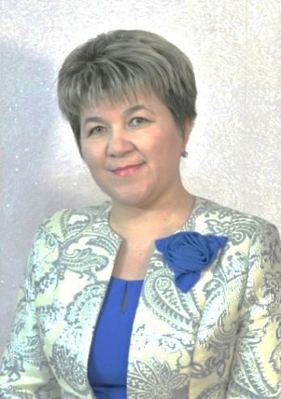**Мухаметдинова Гульфия Зуфаровна** − учитель башкирского языка и литературы МБОУ Школа №156 ГО г. Уфа РБ. В 1996 году окончила факультет филологии БГУ. Стаж педагогической работы – 21 год, учитель высшей квалификационной категории. Она − лауреат городского конкурса «Учитель года башкирского языка и литературы столицы Башкортостана – 2018», участник Межрегионального конкурса «Учитель года башкирского языка и литературы – 2018», победитель городского конкурса «Педагог-исследователь». Гульфия Зуфаровна награждена Почетными грамотами, благодарственными письмами Управления образования Администрации городского округа город Уфа РБ, Управления по гуманитарным и социальным вопросам Администрации Орджоникидзевского района Уфы.

## НОМИНАЦИЯ «УЧИТЕЛЬ ГОДА ТАТАРСКОГО ЯЗЫКА И ЛИТЕРАТУРЫ» КОНКУРСА «УЧИТЕЛЬ ГОДА СТОЛИЦЫ БАШКОРТОСТАНА »

## 

## ЛАУРЕАТ В НОМИНАЦИИ

## «УЧИТЕЛЬ ГОДА ТАТАРСКОГО ЯЗЫКА И ЛИТЕРАТУРЫ»

## КОНКУРСА «УЧИТЕЛЬ ГОДА СТОЛИЦЫ БАШКОРТОСТАНА – 2016»

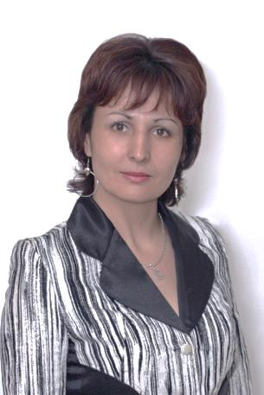**Субханкулова Резида Радиковна –** учитель татарского языка и литературы МБОУ «Лицей №123» ГО г. Уфы. Образование высшее, в 2001 году окончила филологический факультет Башкирского государственного университета. Учитель высшей квалификационной категории, педагогический стаж − 16 лет. Она – лауреат городского конкурса «Учитель года столицы Башкортостана – 2016» в номинации «Учитель года татарского языка и литературы».

## 

## ЛАУРЕАТ В НОМИНАЦИИ

## «УЧИТЕЛЬ ГОДА ТАТАРСКОГО ЯЗЫКА И ЛИТЕРАТУРЫ»

## КОНКУРСА «УЧИТЕЛЬ ГОДА СТОЛИЦЫ БАШКОРТОСТАНА – 2017»

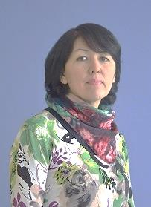**Валитова Гульназ Загитовна** – учитель татарского языка и литературы МАОУ Школа №97 ГО г. Уфа РБ. Окончила в 1999 году филологический факультет Башкирского государственного педагогического института им. М. Акмуллы. Педагогический стаж – 18 лет, имеет высшую квалификационную категорию.

Гульназ Загитовна являетсялауреатом городского конкурса «Учитель года столицы Башкортостан − 2017» в номинации «Учитель татарского языка и литературы», участник межрегионального конкурса «Учитель года татарского языка и литературы – 2017».

## ЛАУРЕАТ В НОМИНАЦИИ

## «УЧИТЕЛЬ ГОДА ТАТАРСКОГО ЯЗЫКА И ЛИТЕРАТУРЫ»

## КОНКУРСА «УЧИТЕЛЬ ГОДА СТОЛИЦЫ БАШКОРТОСТАНА – 2018»

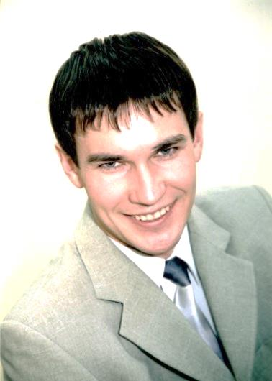**Ахметзянов Айдар Рафаэлович −** учитель татарского языка и литературы МБОУ «Лицей №21» ГО г. Уфа РБ. Образование высшее, в 2002 году окончил филологический факультет БГПУ им. М. Акмуллы. Айдар Рафаэлович стал лауреатом городского конкурса «Учитель года столицы Башкортостана – 2018» в номинации «Учитель года татарского языка и литературы», победителем конкурса «Учитель года столицы Башкортостан − 2015» в номинации «Лучший учитель русского языка и литературы столицы Башкортостана − 2015» и районного конкурса «Учитель года − 2014».

## НОМИНАЦИЯ «ПЕДАГОГИЧЕСКАЯ НАДЕЖДА»

## КОНКУРСА «УЧИТЕЛЬ ГОДА БАШКИРСКОГО ЯЗЫКА И ЛИТЕРАТУРЫ СТОЛИЦЫ БАШКОРТОСТАНА»

## ПОБЕДИТЕЛЬ В НОМИНАЦИИ «ПЕДАГОГИЧЕСКАЯ НАДЕЖДА»

## КОНКУРСА «УЧИТЕЛЬ ГОДА БАШКИРСКОГО ЯЗЫКА И ЛИТЕРАТУРЫ

## СТОЛИЦЫ БАШКОРТОСТАНА – 2016»

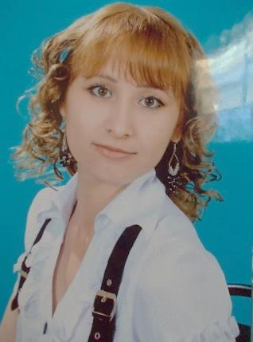**Шамигулова Альфина Тагировна** – учитель башкирского языка и литературы МБОУ Школа №29 ГО г. Уфа РБ. В 2011 году закончила факультет «Педагогика и психология» Стерлитамакской государственной педагогической академии им. З. Биишевой. Педагогический стаж работы −3 года. Альфина Тагировна одержала победу в номинации «Педагогическая надежда». Также она является победителем конкурса научных работ молодых ученых и молодых научных коллективов на соискание грантов РБ; победителем городского конкурса «Педагог-исследователь – 2016»; лауреатом районного конкурса «Лучший учитель родного языка – 2016». Она участвовала в Республиканском конкурсе «Молодой учитель года – 2016».

## ПОБЕДИТЕЛЬ В НОМИНАЦИИ

## «ПЕДАГОГИЧЕСКАЯ НАДЕЖДА»

## КОНКУРСА «УЧИТЕЛЬ ГОДА БАШКИРСКОГО ЯЗЫКА И ЛИТЕРАТУРЫ СТОЛИЦЫ БАШКОРТОСТАНА – 2017»

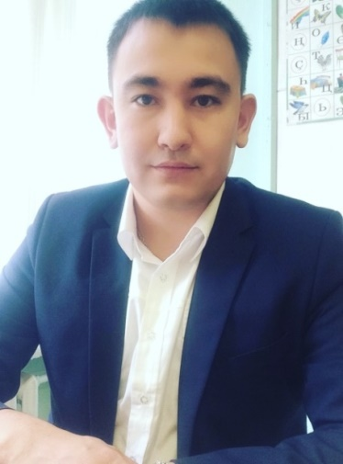**Салимгареев Юлай Азаматович** – учитель башкирского языка и литературы МБОУ Школа №95 ГО г. Уфа РБ. В 2016 году окончил факультет башкирской филологии и журналистики БГУ. Педагогический стаж работы – 2 года. Победитель конкурса «Учитель года башкирского языка и литературы столицы Башкортостана – 2017» в номинации «Педагогическая надежда».

## ПОБЕДИТЕЛЬ В НОМИНАЦИИ «ПЕДАГОГИЧЕСКАЯ НАДЕЖДА»

## КОНКУРСА «УЧИТЕЛЬ ГОДА БАШКИРСКОГО ЯЗЫКА И ЛИТЕРАТУРЫ

## СТОЛИЦЫ БАШКОРТОСТАНА – 2018»

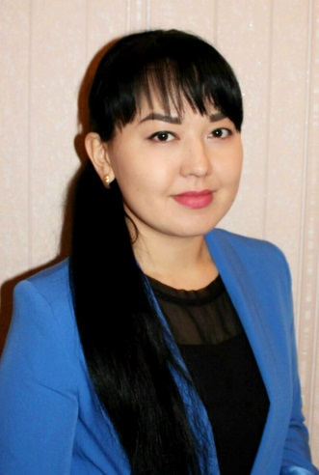**Елкибаева Зульфия Загировна** − учитель башкирского языка и литературы МБОУ Школа №100 ГО г. Уфа РБ. В 2015 году окончила факультет башкирской филологии и журналистики Башкирского государственного университета.

Стаж педагогической работы **−** 2 года, имеет первую квалификационную категорию. Зульфия Загировна – победитель в номинации «Сердце отдаю детям» Республиканского конкурса «Молодой учитель – 2018», победитель конкурса «Учитель года башкирского языка и литературы столицы Башкортостана – 2018» в номинации «Педагогическая надежда».

## ЛАУРЕАТ В НОМИНАЦИИ «ПЕДАГОГИЧЕСКАЯ НАДЕЖДА»

## КОНКУРСА «УЧИТЕЛЬ ГОДА БАШКИРСКОГО ЯЗЫКА И ЛИТЕРАТУРЫ

## СТОЛИЦЫ БАШКОРТОСТАНА – 2016»

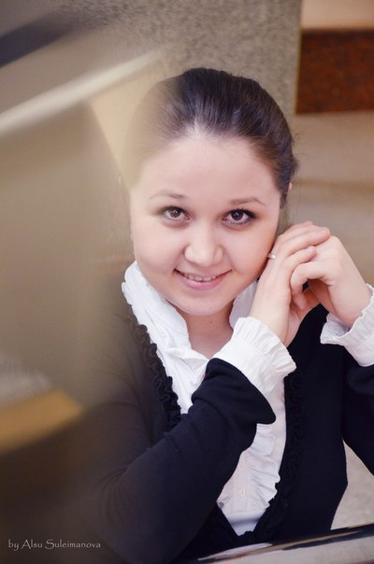**Сагитова Зульфия Салаватовна** учитель баш­кирского языка и литературы МБОУ Школа №45 ГО г. Уфа РБ. В 2013 году закончила факультет башкирской филоло­гии БГПИ им.М. Акмуллы. Педагогический стаж − 3 года. Зульфия Салаватовна является лауреатом городского конкурса «Учитель года башкир­ского языка и литературы столицы Башкортостана – 2016» в номинации «Педагоги­ческая надежда», победителем районного этапа конкурса «Учитель года – 2016» в номинации «Учитель башкирского языка и литературы», лауреатом районного конкурса «Учитель года – 2014» в номинации «Педагогический дебют», участницей Республиканского конкурса «Молодой учитель года – 2016».

## ЛАУРЕАТ В НОМИНАЦИИ «ПЕДАГОГИЧЕСКАЯ НАДЕЖДА»

## КОНКУРСА «УЧИТЕЛЬ ГОДА БАШКИРСКОГО ЯЗЫКА И ЛИТЕРАТУРЫ

## СТОЛИЦЫ БАШКОРТОСТАНА – 2017»

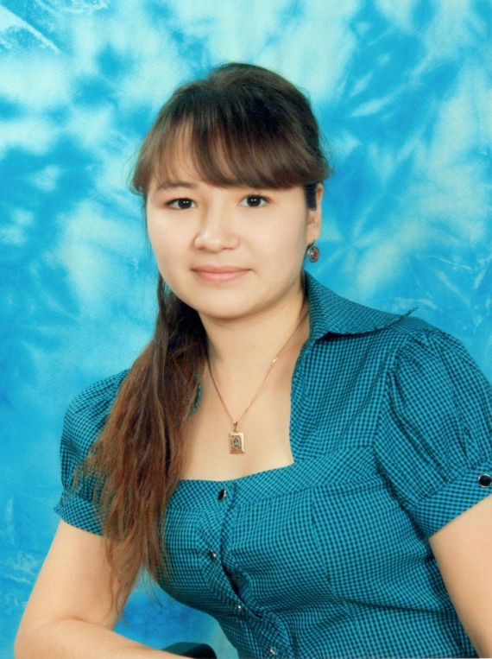**Бадретдинова Рита Фаилевна** – учитель башкирского языка и литературы МБОУ Школа №99 ГО г. Уфа РБ. В 2013 году окончила Башкирский государственный педагогический университет им. М. Акмуллы факультет башкирской филологии. Педагогический стаж составляет 5 лет. Рита Фаилевна – победитель муниципального конкурса «Признание» в номинации «Лучший дебют», лауреат городского конкурса «Учитель года башкирского языка и литературы столицы Башкортостана – 2017» в номинации «Педагогическая надежда».

## ЛАУРЕАТ В НОМИНАЦИИ «ПЕДАГОГИЧЕСКАЯ НАДЕЖДА»

## КОНКУРСА «УЧИТЕЛЬ ГОДА БАШКИРСКОГО ЯЗЫКА И ЛИТЕРАТУРЫ

## СТОЛИЦЫ БАШКОРТОСТАНА – 2018»

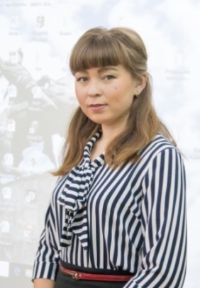**Газизова Фанзиля Фанилевна** – учитель башкирского языка и литературы МБОУ Школа №137 ГО г. Уфа РБ. В 2013 году окончила факультет башкирской филологии БГПУ имени М. Акмуллы, в 2015 году факультет башкирской филологии и журналистики (магистратура) БГУ. Фанзиля Фанилевна принимала участие в межрегиональной научно-практической конференции «Башкирский язык и литература в условиях ФГОС: опыт, проблемы и перспективы», в Международной научно-практической конференции «Роль личности в историко-культурном пространстве». Фанзиля Фанилевна - лауреат городского конкурса «Учитель года башкирского языка и литературы столицы Башкортостана – 2018» в номинации «Педагогическая надежда».

**РАЗДЕЛ 4. ОБЛАДАТЕЛИ ГРАНТА И ПРЕМИЙ**

## ГРАНТ ПРИОРИТЕТНЫЙ НАЦИОНАЛЬНЫЙ ПРОЕКТ «ОБРАЗОВАНИЕ»

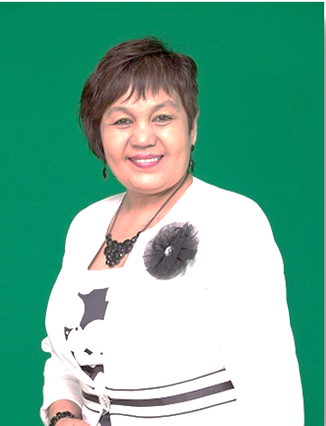**Газизуллина Миндиниса Ахатовна** – учитель башкирского языка и литературы МБОУ «Баш­кирский лицей №136 им. М. Искужина» ГО г. Уфа РБ. В 1991 году окончила БГПИ им. М. Акмуллы. Учитель высшей квалификационной ка­тегории, Почетный работник общего образования. Награждена нагрудным знаком «Отличник образования РБ». Педагогический стаж − 25 лет. Миндиниса Ахатовна – победитель городских конкурсов «Учитель года башкирского языка и литературы столицы Башкортостана – 2012» и «Учитель-мастер – 2009», «Педагог-исследователь – 2015»; лауреат премии правительства РБ, премии главы Администрации ГО город Уфа РБ «За вклад в развитие и пропаганду родных языков Республики Башкортостан». Также она победила в Приоритетном национальном проекте «Образование».

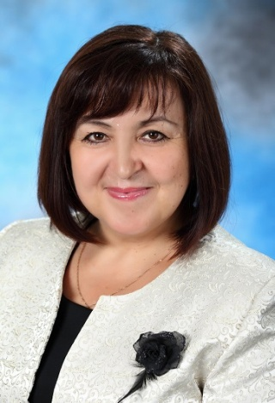**Каримова Лилия Галинуровна** - учитель татарского языка и литературы МБОУ Школа №4 ГО г. Уфа РБ. Образование высшее, в 1987 году закончила исторический факультет Башкирского государственного университета. Учитель высшей квалификационной категории, педагогический стаж работы35 лет. Лилия Галинуровна − победитель городского конкурса «Учитель года столицы Башкортостана – 2013» в номинации «Учитель татарского языка и литературы», лауреат республиканского конкурса «Учитель года татарского языка и литературы – 2013», победитель конкурса «Лучший учитель России» в рамках приоритетного национального проекта «Образование», победитель городского конкурса «Педагог-исследователь», лауреат премии главы Администрации ГО город Уфа Республики Башкортостан «За вклад в развитие и пропаганду родных языков Республики Башкортостан». Награждена званием «Заслуженный учитель РБ» и нагрудным знаком «Отличник образования РБ».

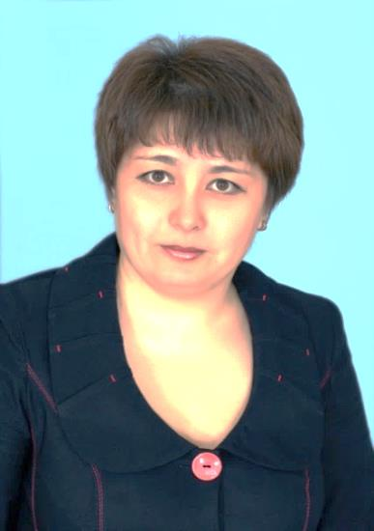**Янбаева Эльвера Исламовна** – учитель башкирского языка и литературы МБОУ «Башкирский лицей №2» ГО г. Уфа РБ. В 1997 году окончила факультет башкирской филологии и журналистики БГУ. Учитель высшей квалификационной категории, педагогический стаж работы – 20 лет. Награждена нагрудным знаком «Отличник образования РБ». Элвера Исламовна является победителем городского конкурса «Учитель-мастер», лауреатом городского конкурса «Учитель года башкирского языка и литературы – 2015», победителем в номинации межрегионального конкурса «Учитель года башкирского языка и литературы – 2015».

## ПОБЕДИТЕЛИ РЕСПУБЛИКАНСКОГО КОНКУРСА «ЛУЧШИЕ

## УЧИТЕЛЯ БАШКИРСКОГО, РУССКОГО ЯЗЫКА И ЛИТЕРАТУРЫ»

Ежегодно в республике проводится конкурсный отбор лучших учителей и педагогов башкирского и русского языков образовательных учреждений для поощрения их за высокие достижения в педагогической деятельности.

Количество конкурсных материалов, представленных для рассмотрения

Республиканской комиссии:

|  |  |  |  |  |
| --- | --- | --- | --- | --- |
| **Районы** | **2014-2015**  **уч. год** | **2015-2016**  **уч.год** | **2016-2017 уч.год** | **2017-2018 уч.год** |
| Демский район | 1 | 2 | 1 | 1 |
| Калининский район | 2 | 1 | 3 | 3 |
| Кировский район | 2 | 2 | 2 | 2 |
| Ленинский район | 2 | 1 | 1 | 1 |
| Октябрьский район | 2 | 2 | 4 | 2 |
| Орджоникидзевский район | 3 | 2 | 3 | 2 |
| Советский район | 2 | 2 | 4 | 3 |
| Всего | 14 | 12 | 18 | 14 |

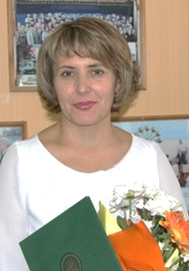**Валиуллина Зульхиза Рахимьяновна** − учитель башкирского языка и литературы МБОУ «Гимназия №82» ГО г. Уфа РБ, методист МБОУ ДО «НИМЦ» ГО г. Уфа РБ. Образование высшее, в 1998 году окончила Челябинский государственный университет. Педагог высшей квалификационной категории, стаж работы − 16 лет. Зульхиза Рахимьяновна − лауреат премии главы Администрации ГО г. Уфа «За вклад в развитие и пропаганду государственных и родных языков РБ», победитель Республиканского конкурса «Лучшие учителя башкирского и русского языка и литературы». Награждена нагрудным знаком «Отличник образования Республики Башкортостан».

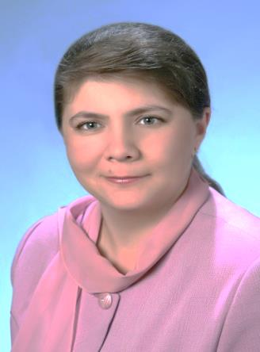**Ильясова Гульсина Мухамадинуровна** −  учитель башкирского языка и литературы МБОУ «Башкирский лицей №48» ГО г. Уфа РБ. В 1996 году закончила филологический факультет БГПИ им.М. Акмуллы. Педагогический стаж − 20 лет. Она является учителем высшей квалификационной категории, «Отличником образования РБ», победителем республиканского конкурса «Лучшие учителя башкирского и русского языка и литературы» и национального приоритетного проекта «Образование», городского конкурса «Учитель башкирского языка и литературы столицы Башкортостана – 2005»**.** Награждена Почетными грамотами Министерства образования РФ, Министерства образования РБ;Управления образования Администрации ГО г. Уфа РБ.

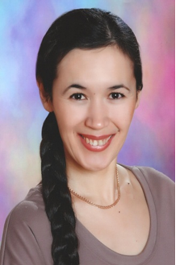**Утябаева Файруза Юнусовна** – учитель башкирского языка и литературы МБОУ «Башкирская гимназия №158 им. М. Карима» ГО г. Уфа РБ. В 1999 году закончила филологический факультет БГУ. Педагог высшей квалификационной категории, стаж работы составляет 15 лет. Файруза Юнусовна является лауреатом Межрегионального конкурса «Учитель года башкирского языка и литературы – 2006» и городского конкурса «Учитель года башкирского языка и литературы столицы Башкортостана – 2006», победителем Республиканского конкурса «Лучшие учителя башкирского и русского языка и литературы». Награждена нагрудным знаком «Отличник образования Республики Башкортостан», почетными грамотами Министерства образования РБ,Управления образования Администрации ГО г. Уфа РБ.

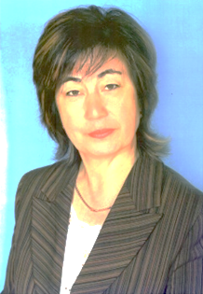**Аспаева Дина Шавкатовна** работает учителем башкирского языка и литературы, заместителем директора по УВР в МБОУ Школа №112 ГО г. Уфа РБ. В 1991 году окончила БГПИ, филологический факультет. Педагогический стаж − 35 лет. Дина Шафкатовна является учителем высшей категории, Почётным работником общего образования РФ, «Отличником образования Республики Башкортостан». Победила в республиканском конкурсе «Лучшие учителя башкирского и русского языка и литературы» и удостоилась Премии главы Администрации Уфы «За вклад в развитие и пропаганду государственных и родных языков Республики Башкортостан».

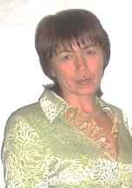**Муратшина Миляуша Нурулловна** – учитель башкирского языка и литературы МБОУ Школа №161 ГО г. Уфа РБ. Учитель с высшим образованием, окончила филологический факультет БГПИ в 1987 году. Имеет высшую квалификационную категорию, стаж работы – 31 год.

Миляуша Нурулловна является победителемгородского конкурса «Учитель-мастер» и республиканского конкурса «Лучшие учителя и преподаватели башкирского и русского языка и литературы».

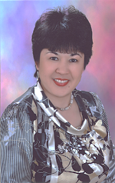**Мигранова Фарида Казихановна** – учитель башкирского языка и литературы МБОУ «Башкирская гимназия №158 им. М. Карима» ГО г. Уфа РБ. В 1997 году окончила БГПИ им. М. Акмуллы, филологический факультет. Педагогический стаж– 23 года. Награждена нагрудным знаком «Отличник образования РБ». Стала победителем городского конкурса «Учитель года столицы Башкортостана – 2013», лауреатом межрегионального конкурса «Учитель года башкирского языка и литературы – 2013», победителем республиканского конкурса «Лучшие учителя и преподаватели башкирского и русского языка и литературы».

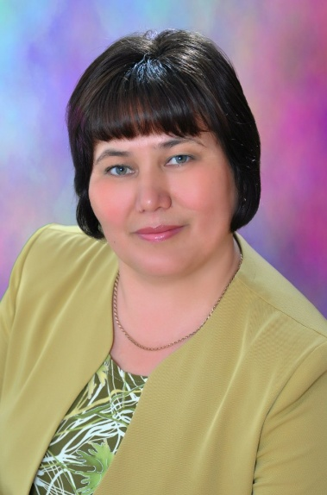**Игликова Айгуль Иршатовна** – учитель башкирского языка и литературы МБОУ «Башкирская гимназия №158 им. М. Карима» ГО г. Уфа РБ. В 1996 году окончила филологический факультет БГУ. Педагогический стаж – 25 лет. Стала победителем городского конкурса «Учитель года башкирского языка и литературы столицы Башкортостана – 2015», лауреатом межрегионального конкурса «Учитель года башкирского языка и литературы – 2015», победителем республиканского конкурса «Лучшие учителя и преподаватели башкирского и русского языка и литературы». Награждена нагрудным знаком «Отличник образования Республики Башкортостан», почетными грамотами Министерства образования РБ,Управления образования Администрации ГО г. Уфа РБ.

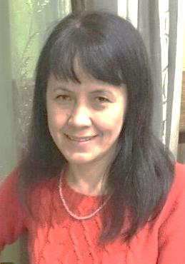**Гайсина Гульсина Хасановна** – учитель башкирского языка и литературы МБОУ «Гимназия №64». Окончила в 2007 году БашГУ. Учитель высшей категории, педагогический стаж работы – 11 лет. Является лауреатом премии главы Администрации ГО г. Уфа РБ и городского конкурса «Учитель года башкирского языка и литературы столицы Башкортостана – 2012», победителем в номинации «Лучший мастер-класс» межрегионального конкурса «Учитель года башкирского языка и литературы» и городского конкурса «Педагог-исследователь».

## ПРЕМИИ ГЛАВЫ АДМИНИСТРАЦИИ ГОРОДСКОГО ОКРУГА ГОРОД УФА «ЗА ВКЛАД В РАЗВИТИЕ И ПРОПАГАНДУ ГОСУДАРСТВЕННЫХ И РОДНЫХ ЯЗЫКОВ РБ»

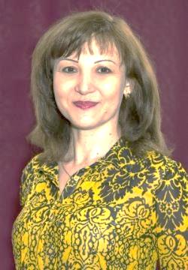**Ахмадеева Зиля Максутовна −**  учитель башкирского языка и литературы МАОУ Школа №159 ГО г. Уфа РБ**.** Имеет высшее образование: в 1999 году окончила филологический факультет БашГУ. Стаж работы составляет 23 года. Имеет высшую квалификационную категорию. Награждена Почетной грамотой Министерства образования РБ, Почетной грамотой Управления образования Администрации ГО г.Уфа РБ, Премией главы Администрации Уфы «За вклад в развитие и пропаганду государственных и родных языков Республики Башкортостан». Зиля Максутовна является лауреатом городского конкурса «Учитель года башкирского языка и литературы столицы Башкортостана – 2012», победителем межрегионального конкурса «Учитель года башкирского языка и литературы - 2012» в номинации «Верность профессии».

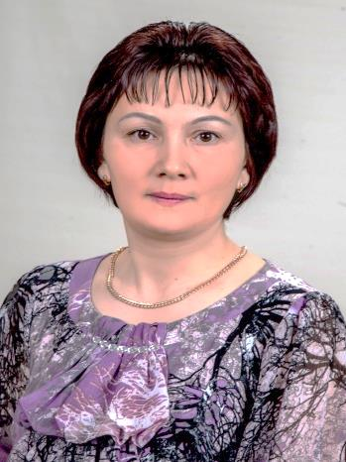**Айдагулова Эльвира Раилевна** − заведующий МБОУ Детский сад №194 ГО г. Уфа РБ. В 2003 году окончила БГПИ. Педагогический стаж −18 лет. Педагог высшей квалификационной категории, удостоена премии главы Администрации Уфы «За вклад в развитие и пропаганду государственных и родных языков Республики Башкортостан».

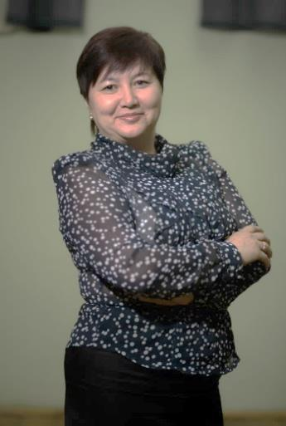**Галимзянова Анфиса Фаритовна -** директор «Татарской гимназии №65» ГО г. Уфа РБ. В 1989 году окончила Бирский государственный педагогический институт, стаж работы 27 лет. Педагог высшей квалификационной категории, «Отличник образования Республики Башкортостан». Награждена Почетными грамотами Министерства образования и науки РФ, Министерства образования и науки Республики Татарстан, Администрации Орджоникидзевского района г. Уфы, удостоена премии главы Администрации городского округа город Уфа Республики Башкортостан «За вклад в развитие и пропаганду родных языков Республики Башкортостан».

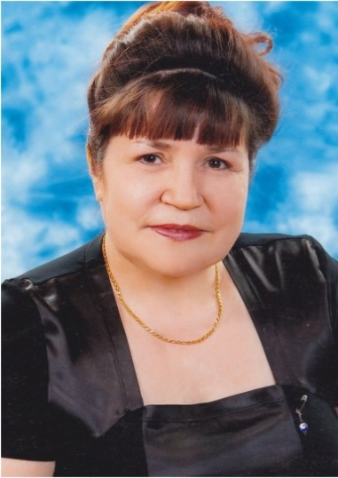**Кантимерова Гульфира Шайдулловна** − учитель татарского языка и литературы МБОУ Школа №17 ГО г. Уфа РБ. В 2000 году окончила филологический факультет БГПИ. Педагогический стаж − 40 лет. Имеет высшую квалификационную категорию. Награждена Почётной грамотой Министерства образования Республики Татарстан; Почетной грамотой и Благодарственными письмами Администрации Октябрьского района городского округа город Уфа. Удостоена премии главы Администрации Уфы «За вклад в развитие и пропаганду государственных и родных языков Республики Башкортостан».

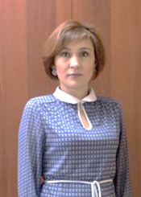**Галеева Гульназ Винеровна** − методист МБОУ ДО «НИМЦ» ГО г. Уфа РБ. В 1999 году окончила факультет башкирской филологии и журналистики Башкирского государственного университета. Стаж работы − 12 лет. Удостоена Премии Главы Администрации городского округа город Уфа Республики Башкортостан за вклад в развитие и пропаганду государственных и родных языков Республики Башкортостан.

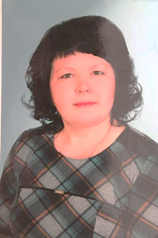**Усманова Ляйсан Абдулловна** − заведующий МБДОУ «Детский сад № 221». В 1991 году окончила БГУ, филологический факультет, имеет первую квалификационную категорию. Стаж составляет 25 лет. Награждена Почетной грамотой Министерства образования Республики Башкортостан, Премией главы Администрации Уфы «За вклад в развитие и пропаганду государственных и родных языков Республики Башкортостан».

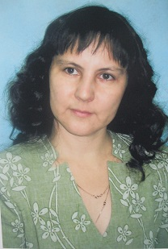**Хасанова Земфира Рашитовна** − заведующий МБДОУ «Детский сад №221». В 2002 году окончила БГПУ, имеет высшую квалификационную категорию. Педагогический стаж − 25 лет. Награждена Почетными грамотами Управления образования Администрации городского округа город Уфа, Министерства образования РБ, Министерства Образования и науки РФ, Почетной грамотой Исполкома МСОО «Всемирный Курултай (конгресс) башкир» за вклад в развитие и пропаганду родных языков РБ, медалью «Ал да нур сәс халҡыңа» за активную, плодотворную и многолетнюю работу по консолидации башкирского народа, сохранению и развитию национальной культуры, языка и духовности. Удостоена Премии главы Администрации городского округа город Уфа РБ «За вклад в развитие и пропаганду родных языков РБ».

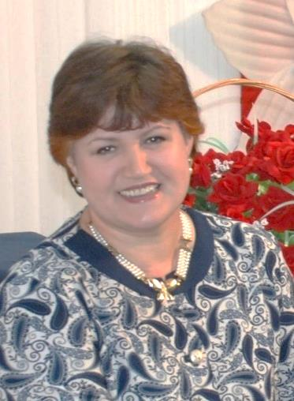**Хайруллина Елена Николаевна − д**иректор МБОУ ДО «Национальная Украинская воскресная школа «Злагода-Согласие». Окончила в 1989 году Киевский государственный институт культуры имени А.Е. Корнейчука по специальности «Методист-организатор клубной работы». Стаж работы – 25 лет, директором школы работает 8 лет. Награждена благодарственным письмом Министерства образования РБ (2010), Почетной грамотой Международного института образования, культуры и связи с диаспорой Национального университета «Львовская политехника» (2010), юбилейной медалью УВКС «200 лет со дня рождения Т. Г. Шевченко» (2014). Удостоена Премии главы Администрации Уфы «За вклад в развитие и пропаганду государственных и родных языков Республики Башкортостан».

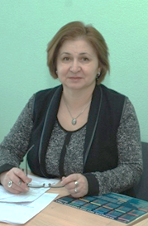**Хатмуллина Гульсара Мухарлямовна − з**аместитель директора по УВР, курирует воспитательную работу в МБОУ «Башкирский лицей №136 им. М. Искужина». Имеет высшее образование, закончила инженерно-педагогический факультет Магнитогорского горно-металлургического института имени Г. И. Носова. Стаж работы − 21 год. Награждена нагрудным знаком «Отличник образования Республики Башкортостан». Получила премию главы Администрации городского округа город Уфа РБ «За вклад в развитие и пропаганду родных языков Республики Башкортостан». Награждена Почетными грамотами Министерства образования РБ.

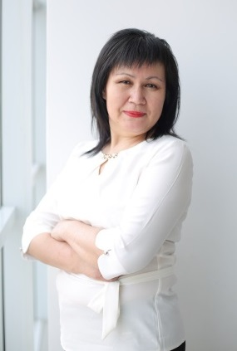**Султанова Лилия Ишкильдовна** - учитель башкирского языка и литературы высшей квалификационной категории. Почётный работник общего образования РФ. Работает в МБОУ Школа №41 ГО г. Уфа РБ. В 1997 году окончила БГУ, факультет башкирской филологии и журналистики, педагогический стаж - 25 лет. Награждена почетными грамотами Министерства образования РБ, Управления образования Администрации ГО г. Уфа РБ. Обладатель Премии главы Администрации ГО г. Уфа «За вклад в развитие и пропаганду государственных и родных языков Республики Башкортостан», лауреат Премии Правительства РБ. Победитель Межрегионального конкурса «Учитель года башкирского языка и литературы – 2011» в номинации «Лучший мастер-класс», городского конкурса «Учитель-мастер», мультимедийного проекта «Урок года». Одержала победу в Республиканском конкурсе «Современный урок» в номинации «Использование компьютерных технологий на уроках башкирского языка».

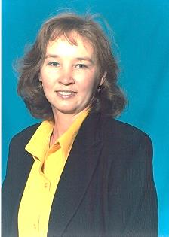**Габдракипова Элеонора Ивановна** −учитель истории и культуры Башкортостана МБОУ Школа №70 ГО г. Уфа РБ. В 2003 году окончила филологический факультет БашГУ, в 2007 году, факультет музыкальной педагогики БГПИ им. Акмуллы. Учитель высшей квалификационной категории, педагогический стаж составляет 25 лет. Элеонора Ивановна является победителем городского конкурса «Педагог-исследователь» и республиканского конкурса «Лучший учитель и преподаватель башкирского и русского языков», финалистом городского конкурса «Учитель года столицы Башкортостана – 2014». Награждена Почетной грамотой Министерства образования РБ.

# РАЗДЕЛ 5. ГОРОДСКИЕ КОНКУРСЫ

# «ПЕДАГОГ-ИССЛЕДОВАТЕЛЬ», «ПЕДАГОГ-МАСТЕР»

В целях повышения качества образования за счет интеграции науки и практики, развития инновационного потенциала педагогов, мотивации их к научной деятельности, распространения успешного опыта педагогической и научно-исследовательской деятельности в системе образования и на основании Положений проводятся городские профессиональные конкурсы «Педагог-исследователь», «Педагог-мастер». Конкурсы организуются и проводятся с 2000 года муниципальным бюджетным образовательным учреждением дополнительного образования «Научно-информационно-методический центр» городского округа город Уфа Республики Башкортостан. Организация работы педагогов-мастеров и исследовательской деятельности педагогов-исследователей – одна из наиболее эффективных форм пропаганды педагогического опыта. В конкурсах могут участвовать педагоги предметов национально-регионального компонента: башкирского языка и литературы, татарского языка и литературы, истории и культуры Башкортостана, педагоги воскресных школ, воспитатели национальных групп дошкольных образовательных учреждений.

**СПИСОК ПОБЕДИТЕЛЕЙ ГОРОДСКОГО ПРОФЕССИОНАЛЬНОГО КОНКУРСА «ПЕДАГОГ-МАСТЕР»**

**2016**

* Султанова Зубаржат Фанузовна, воспитатель МАДОУ «Башкирский детский сад №18»;
* Янбаева Эльвера Исламовна, учитель башкирского языка и литературы МБОУ «Башкирский лицей №2»;
* Яхина Люция Раисовна, учитель башкирского языка и литературы МБОУ Школа №37;
* Кузнецова Татьяна Сергевна, учитель дополнительного образования МБОУ «Украинская воскресная школа имени Т. Г. Шевченко».

**2017**

* Абельгузина Гульназ Ганиевна, учитель башкирского языка и литературы МБОУ Школа №29;
* Валиева Расима Алгамовна, учитель башкирского языка и литературы МБОУ Школа №38;
* Мунасипова Гульсум Мубаряковна, учитель башкирского языка и литературы МБОУ « Башкирский лицей №136 имени М. Искужина»;
* Нуреева Рузана Фаниловна, учитель начальных классов МБОУ «Уфимская башкирская гимназия №20 имени Ф. Х. Мустафиной».

**2018**

* Утябаева Файруза Юнысовна. учитель башкирского языка и литературы МБОУ « Башкирская гимназия №158 имени М. Карима»;
* Насырова Наиля Яхиевна, учитель башкирского языка и литературы МБОУ «Гимназия №111»;
* Хасанова Эльмира Салаватовна, учитель башкирского языка и литературы МБОУ «Уфимская башкирская гимназия №20 имени Ф. Х. Мустафиной»;
* Юсупова Гульназ Равиловна, учитель башкирского языка и литературы МБОУ Школа №95.

**СПИСОК ПОБЕДИТЕЛЕЙ ГОРОДСКОГО ПРОФЕССИОНАЛЬНОГО КОНКУРСА «ПЕДАГОГ-ИССЛЕДОВАТЕЛЬ»**

- Абхаликова Айгуль Кашифулловна, учитель башкирского языка и литературы МБОУ « Гимназия№121»;

- Сабина Альфия Тагирьяновна, учитель башкирского языка и литературы МБОУ «Школа №117 с углубленным изучением иностранных языков».

- Базикян Асмик Овардовна, учитель армянского языка МБОУ «Армянская воскресная школа»;

- Гайнуллина Ильмира Гаптельхамитовна, учитель-логопед МБДОУ «Башкирский детский сад №40»;

- Загитова Айсылыу Загитовна, воспитатель МБДОУ «Башкирский детский сад №40»;

- Еникеева Ляйсан Мазитовна, учитель начальных классов МАОУ «Татарская гимназия №84»;

-  Исиргакова Зиля Зайнулловна, учитель башкирского языка и литературы МБОУ Школа №85;

-  Мигранова Гульфия Азатовна, учитель башкирского языка и литературы МБОУ «Школа №101 с углубленным изучением экономики».

**2018**

**-**  Абубакирова Разина Кагармановна, учитель начальных классов МБОУ «Башкирская гимназия № 140 им. З. Биишевой»;

- Газизова Фанзиля Фанилевна, учитель башкирского языка и литературы МБОУ Школы № 137;

- Мухаметдинова Гульфия Зуфаровна, учитель башкирского языка и литературы МБОУ Школа № 156;

- Надербаева Лена Сагадеевна, учитель башкирского языка и литературы МБОУ «Инженерный лицей № 83 им. М. Пинского УГНТУ»;

- Усманова Рита Инсафовна, учитель башкирского языка и литературы МБОУ «Башкирская гимназия № 102» .

# РАЗДЕЛ 6. РЕЗУЛЬТАТЫ УЧАСТИЯ ОБУЧАЮЩИХСЯ

# ОБРАЗОВАТЕЛЬНЫХ ОРГАНИЗАЦИЙ В ТВОРЧЕСКИХ

# КОНКУРСАХ НАЦИОНАЛЬНОГО ОБРАЗОВАНИЯ

## ГОРОДСКОЙ СМОТР-КОНКУРС «ИЛҺАМ» / «ВДОХНОВЕНИЕ»

**О конкурсе**

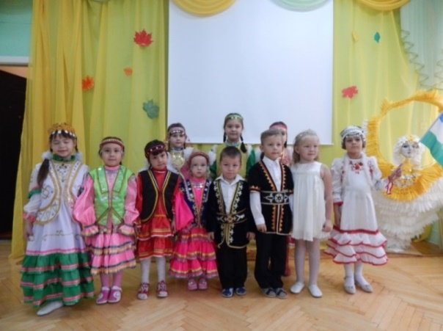Городской смотр-конкурс талантов художественного слова «Илһам»/ «Вдохновение» является проектом, становящимся с каждым годом популярнее среди воспитанников образовательных учреждений города Уфы. Учредителем конкурса является Администрация Уфы. Организаторами конкурса выступили: Управление образования Администрации городского округа город Уфа РБ, администрации районов городского округа город Уфа РБ. Смотр-конкурс талантов художественного слова «Илһам»/ «Вдохновение» проводится с 2008 года. За 12 лет в нем приняли участие более 3700 детей .

**Цели и задачи конкурса**

- развитие поэтического и художественного таланта;

- приобщение подрастающего поколения к духовному наследию народов республики;

- совершенствование культуры мысли, речи, памяти, голоса детей и педагогов;

- патриотическое, нравственное, экологическое воспитание юного поколения с опорой на биографии творчества выдающихся людей Башкортостана;

- формирование у детей межэтнической толерантности;

- воспитание уважительного отношения к родному языку и родной культуре.

**Участники конкурса**

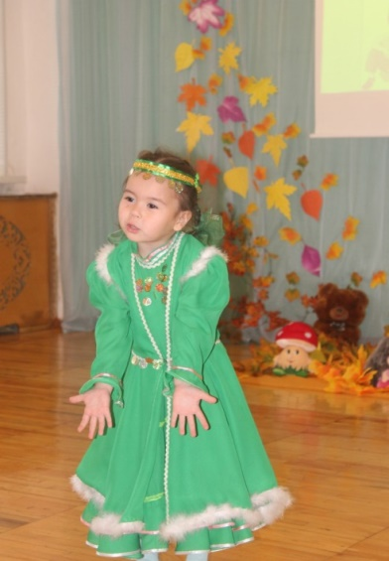 В смотре-конкурсе принимают участие воспитанники дошкольных образовательных учреждений, учащиеся 1-11 классов общеобразовательных учреждений, воспитатели, учителя, педагоги образовательных организаций Уфы.

**Реализация проекта**

Конкурс проводится ежегодно в сентябре и октябре в три этапа:

I – районные этапы;

II – городской этап;

III – гала-тур.

На проект приглашаются участники, занявшие призовые места на районном этапе. От каждого района требуется 3 участника в каждую возрастную группу. На этапе количество участников регламентируется оргкомитетом.

Артист представляет выученное наизусть художественное произведение (или отрывок) на родном языке. Каждый может выступить лишь в одной номинации со своим номером.

**Награждение победителей. Подведение итогов**

В каждой возрастной группе определяются победители по номинациям:

- «Тел оҫтаһы» («Мастер слова»);

- «Тамашасылар һөйөүе» («Приз зрительских симпатий»).

Все участники конкурса награждаются дипломом Управления образования Администрации ГО город Уфа РБ

**Результаты проекта**

Конкурс способствует:

- формированию у детей межэтнической толерантности;

- воспитанию уважительного отношения к родному языку и культуре;

- сохранению и распространению лучших поэтических произведений поэтов-земляков;

- развитию поэтического и импровизаторского таланта детей и подростков.

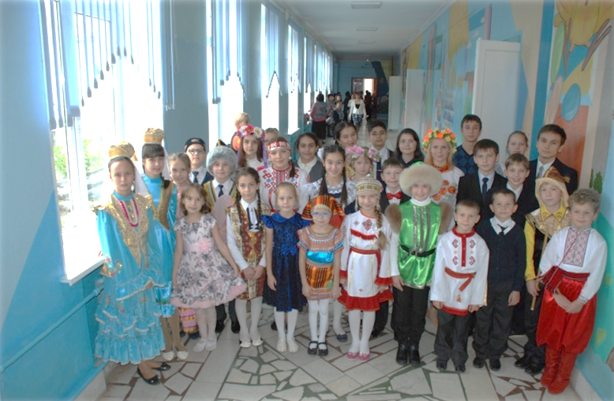

**КАЛЕЙДОСКОП ПОБЕДИТЕЛЕЙ**

**2015**

- Буранчина Ямиля, воспитанник МБДОУ «Центр раннего развития №182»;

- Аралбаев Артур, воспитанник МБДОУ «Башкирский детский сад №75 «Акбузат»;

- Утяева Вилия, воспитанник МБОУ «Башкирская начальная школа – Детский сад №13;

- Ведерникова Полина, воспитанник МБДОУ Детский сад №97;

- Габдурашитова Камилла, обучающаяся 2 класса МБОУ «Башкирский лицей №48»;

- Исаев Мухаметша, обучающийся 3 класса МАОУ «Татарская гимназия №84»;

- Сатвалова Динара, обучающаяся 3 класса МБОУ Школа № 116;

- Куватова Камила, обучающаяся 5 класса МБОУ «Уфимская городская башкирская гимназия №20 имени Ф.Х. Мустафиной»;

- Астахов Алексей, воспитанник МБОУ ДОД Дворец детского и юношеского творчества «Орион»;

- Исмагилова Динара, обучающаяся 11 класса МБОУ «Башкирский лицей №136 имени М. Искужина»;

- Мухамедьянова Диана, обучающаяся 11 класса МБОУ «Башкирский лицей №136 имени М. Искужина»;

- Рамазанова Лейсан, обучающаяся 11 класса МБОУ «Башкирский лицей №136 имени М. Искужина»;

- Селина Влада, обучающаяся 11 класса МБОУ Школа №55.

**2016**

- Утяева Вилия, воспитанник МБДОУ «Башкирский детский сад №166»;

- Зианурова Марьям, воспитанник МБДОУ «Башкирский детский сад № 75 «Акбузат»;

- Фазлетдинова Нурсиля, обучающаяся 4 класса МБОУ «Башкирский лицей №136 имени М.Искужина»;

- Магасумов Руслан, обучающийся 4 класса МБОУ «Татарская гимназия №84»;

- Мамалимова Оксана, обучающаяся 4 класса Украинской воскресной школы «Злагода-Согласие»;

- Шарипов Ильгам, обучающийся 6 класса МБОУ «Школа № 40 с углубленным изучением отдельных предметов»;

- Хатапова Зиля, обучающаяся 7 класса МБОУ «Башкирский лицей № 136

имени М.Искужина»;

- Ермолаева Екатерина, обучающаяся 8 класса МБОУ ДО «Чувашская воскресная школа имени П.М. Миронова»;

- Рахматова Саодатхон, обучающаяся 8 класса МБОУ «Школа №19 имени Б.И. Северинова»;

- Янгиров Рустэм, обучающийся 10 класса МБОУ «Школа №45 с углубленным изучением отдельных предметов»;

- Расулова Зульфия Абдувасиевна, учитель башкирского языка и литературы МБОУ Школа№24;

- Валиуллина Гульшат Радиковна, учитель башкирского языка и литературы МБОУ Школа №24.

**2017**

- Юнусов Инсаф, воспитанник МАДОУ «Башкирский детский сад №51»;

- Газизуллина Сафина, воспитанник МБДОУ Детский сад №209;

- Гилемханова София, воспитанник МАДОУ Детский сад №239;

- Бикбулатов Тимур, обучающийся 1 класса МАОУ «Татарская гимназия № 84»;

- Самигуллина Азалия, обучающаяся 2 класса МАОУ «Центр образования № 114 с углубленным изучением отдельных предметов»;

- Саляхов Радмир, обучающийся 3 класса МБОУ «Лицей №94»;

- Исаев Мухаметша, обучающийся 5 класса МБОУ Школа №147;

- Рагипова Зохра, обучающаяся 5 класса МБОУ «Лицей №107»;

- Файзуллина Азалия, обучающаяся 6 класса МБОУ «Уфимская городская башкирская гимназия № 20 имени Фатимы Мустафиной»;

- Фазылова Лилия, обучающаяся 7 класса МБОУ Школа №4;

- Камаева Рената, обучающаяся 9 класса МБОУ «Центр образования №15»;

- Панкрушина Эмма, обучающаяся 9 класса МБОУ Школа №14;

- Фаткуллин Ильсаф, обучающийся 11 класса МБОУ «Башкирский лицей № 48»;

- Разяпова Ляйсан, воспитатель МБДОУ «Башкирский детский сад № 221»;

- Мугалимова Гульнара, учитель-логопед МБДОУ Детский сад № 217;

- Мурзакаева Светлана, воспитатель МБДОУ Детский сад № 29.

## ГОРОДСКОЙ КОНКУРС ВЕСЕЛЫХ И НАХОДЧИВЫХ «ШАЯНИУМ»

**О конкурсе**

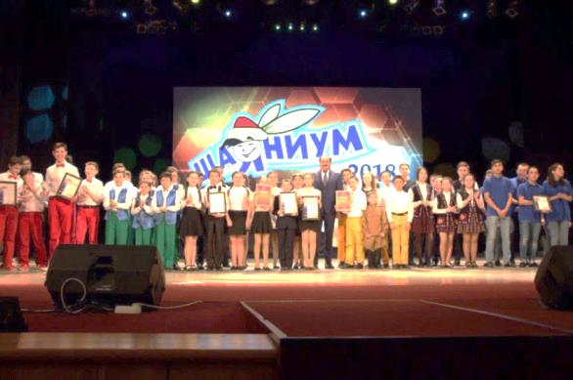  
 Открытый конкурс веселых и находчивых «Шаяниум» на башкирском языке проводится с 2003 года среди команд обучающихся муниципальных образовательных учреждений и государственных образовательных учреждений Уфы. Организаторы конкурса  Управление образования и Комитет по молодежной политике Администрации городского округа город Уфа и Региональная общественная организация Республики Башкортостан «Башкирская открытая лига Клуба веселых и находчивых». Проект направлен на формирование и развитие творческих способностей детей, удовлетворение их потребностей в интеллектуальном, нравственном и физическом совершенствовании, формирование культуры здорового и безопасного образа жизни, а также на организацию их свободного времени .

**Цели и задачи конкурса**

- приобщение учащейся молодежи к национальной, культурной и общественной жизни с помощью мероприятий юмористического характера;

- создание условий для развития творческого потенциала учащихся;

- поддержка движения КВН среди школьников;

- популяризация башкирского языка среди учащихся;

- установление творческих связей и развитие сотрудничества между школами;

- организация содержательного досуга учащихся;

- эстетическое воспитание зрительской аудитории и привлечение новых участников в движение КВН.

**Участники конкурса**

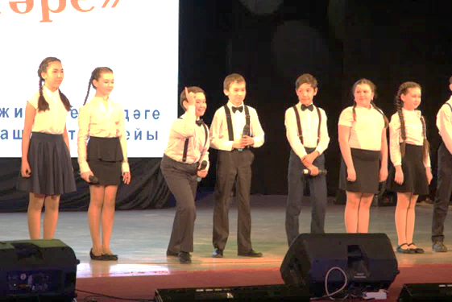В конкурсе участвуют команды учащихся 5-11 классов муниципальных общеобразовательных учреждений городского округа город Уфа Республики Башкортостан и государственных общеобразовательных учреждений Республики Башкортостан , расположенных на территории Уфы. Численный состав команды не должен превышать 20 человек.

**Реализация проекта**

Конкурс проводится ежегодно в феврале-марте в три этапа:

* I этап – районный отборочный тур. Жюри и редакторы просматривают конкурсные программы команд общеобразовательных учреждений города, подавших заявки на участие.
* II этап – полуфинал. Здесь участвуют команды городских общеобразовательных учреждений с башкирским и русским языками обучения, республиканских лицеев и гимназий, успешно выступившие на I этапе. Жюри и редакторы просматривают конкурсные программы в фестивальном формате. Данный этап проводится без разделения на язык обучения.
* III этап – финал: к участию допускаются до 6 команд, которые набрали набравшие наибольшее количество баллов на II этапе. Финалисты определяются решением оргкомитета по итогам игр II этапа.

Команды, приглашенные для участия в финале конкурса, не имеют права менять программу выступления, показанную на втором этапе, без согласования с редакторской группой оргкомитета.

Победители и призеры определяются решением жюри. Состав жюри для каждого этапа утверждается председателем оргкомитета. В состав жюри входят деятели культуры и искусства Республики Башкортостан, члены общественных организаций, эстрадные артисты, представители партнеров конкурса.

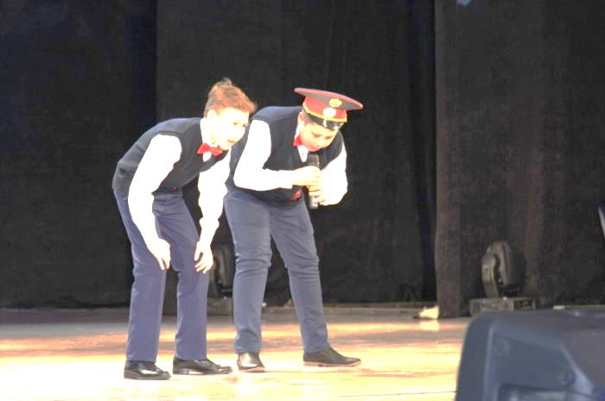При оценке жюри учитывает:

- юмор;

- авторство текстов;

- степень оригинальности, импровизацию;

- уровень исполнительского мастерства;

- реквизит, художественное и музыкальное оформление;

- соблюдение морально-этических норм;

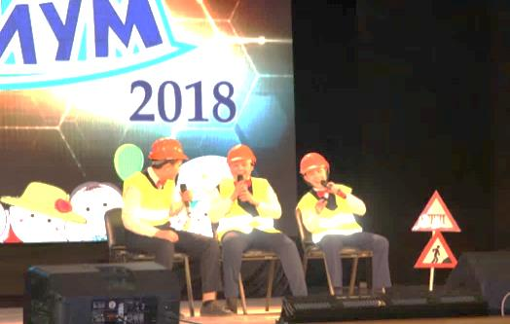- регламент выступления.

**Награждение победителей. Подведение итогов**

Оценка выступления команд в каждой номинации осуществляется по 5-балльной шкале в следующих номинациях:

- Гран-при. 1, 2, 3 место в различных номинациях;

- приз зрительских симпатий;

- лучшая мужская роль;

- лучшая женская роль.

Оргкомитет оставляет за собой право учредить специальные призы. Финансирование осуществляется за счет организаторов и спонсорских средств.

**Результаты проекта**

Участники, прошедшие все этапы конкурса, расширяют свои знания и получают практические умения:

- написание шуток;

- способы грамотного применения шутки в соответствии с темой;

- определение сходства и различия КВН–конкурсов;

- умение самостоятельно работать над сценарием и его воплощением;

- умение редактировать собственный сценарий;

- умение анализировать собственную игру и игру других команд;

- умение работать в творческом коллективе;

- умение оценивать культуру юмора.

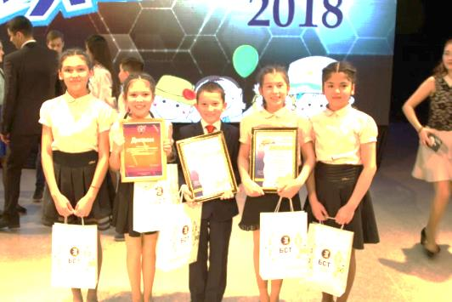

**КАЛЕЙДОСКОП ПОБЕДИТЕЛЕЙ**

**Обладатели Гран-при**

- Команда ГБОУ Республиканский башкирский лицей-интернат «Башҡорттар.ru»;

- «Лучшая мужская роль» − Айнур Шарипов, обучающийся МБОУ «Башкирская гимназия №102»;

- «Лучшая женская роль» - Алия Мухаметьянова, обучающаяся МБОУ «Башкирский лицей №48».

- Команда «Етегән +1» МБОУ «Башкирская гимназия №102»;

- «Лучшая мужская роль» − Фирдаус Арсланов, обучающийся МБОУ Школа №44;

- «Лучшая женская роль» − Аделина Галиакберова, обучающаяся МБОУ «Башкирский лицей №136 имени М. Искужина».

**2018**

- Команда ГБОУ Республиканский башкирский лицей-интернат «Башҡорттар.ru»;

- «Лучшая мужская роль» − Рустам Рафгутдинов, обучающийся МБОУ «Башкирский лицей №48»;

- «Лучшая женская роль» − Азалия Ишкинина, обучающаяся МБОУ «Уфимская городская башкирская гимназия №20 имени Ф. Х. Мустафиной».

## КОНКУРС ЮНЫХ ИСПОЛНИТЕЛЕЙ СКАЗОК НАРОДОВ МИРА НА БАШКИРСКОМ ЯЗЫКЕ «ҺАУМЫ, ҺАУМЫ, ӘКИӘТ!» / «ЗДРАВСТВУЙ, ЗДРАВСТВУЙ, СКАЗКА!»

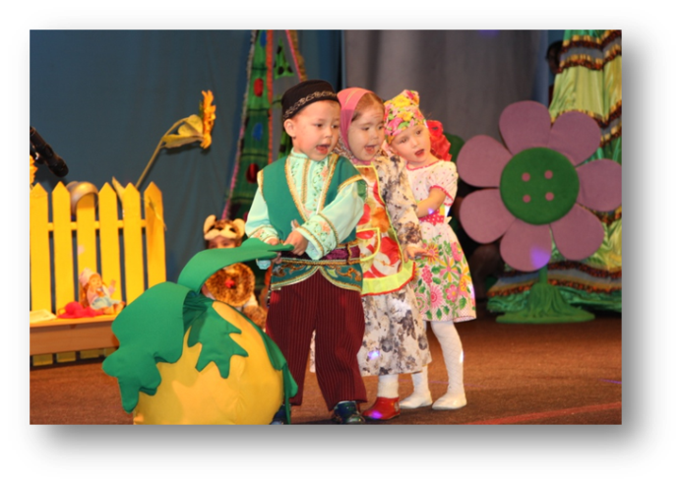

**О конкурсе**

Городской конкурс юных исполнителей сказок народов мира на башкирском языке «Һаумы, һаумы, әкиәт!»/ «Здравствуй, здравствуй, сказка!» с каждым годом становится популярнее среди маленьких уфимцев. конкурсу большой интерес проявляют родители, педагоги и дети.

Учредителем конкурса является Администрация Уфы. Организатором выступило: Управление образования Администрации города Уфы, администрации районов городского округа город Уфа РБ. Конкурс «Здравствуй, здравствуй, сказка!» проводится с 2010 года. За 10 лет в нем приняли участие более4500 детей.

**Цели и задачи конкурса**

- возрождение и развитие школы исполнителей-сказочников;

- сохранение и распространение лучших образцов творчества народов мира;

- воспитание бережного отношения у подрастающего поколения к историческому и культурному наследию народов мира;

- развитие поэтического и импровизаторского таланта обучающихся;

- стимулирование творческой деятельности обучающихся, раскрытие их творческого потенциала.

**Участники конкурса**

В городском конкурсе принимают участие:

- воспитанники дошкольных образовательных учреждений;

- обучающиеся 1-4-х классов общеобразовательных учреждений и учреждений дополнительного образования;

- фольклорные коллективы дошкольных, общеобразовательных учреждений городского округа город Уфа РБ.

**Реализация проекта**

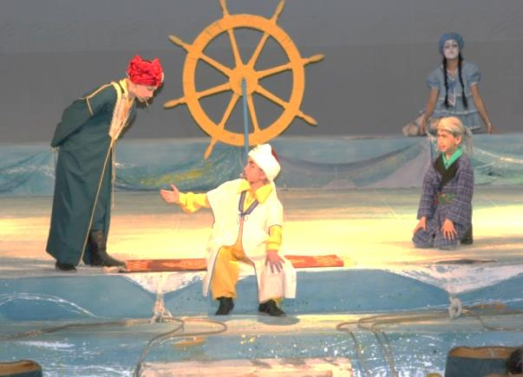Конкурс проводится в два этапа:

- 1 этап – районный: отборочный; гала-концерт.

- 2 этап – городской: отборочный; гала-концерт.

Конкурс проводится в следующих возрастных группах:

 - младшая группа – воспитанники дошкольных образовательных учреждений;    
- средняя группа – учащиеся 1-4 классов.

**Награждение победителей. Подведение итогов**

Победители и призеры конкурса награждаются Дипломами оргкомитета и призами в номинациях: «Исполнение сольного номера», «Инсценирование сказки фольклорным коллективом». В каждой возрастной группе определяются Гран-при, 1, 2, 3 места и поощрительные номинации.

В номинациях «Мультипликационный и анимационный фильм», «Выставка-конкурс «Сказки народов мира» определяются призовые (1, 2, 3) места и поощрительные номинации. Конкурс заканчивается гала-концертом, в котором лучшие исполнители показывают свои номера, проводится церемония награждения победителей.

**Результаты проекта**

- Возрождение и развитие школы исполнителей-сказочников.

- Сохранение и распространение лучших образцов творчества народов мира.

- Формирование бережного отношения к культурному наследию народов России.

- Приобщение ребёнка к национальным истокам, изучению родного языка.

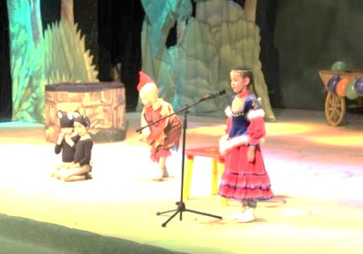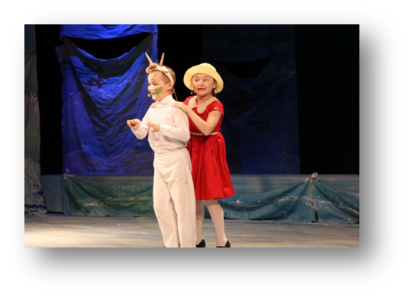

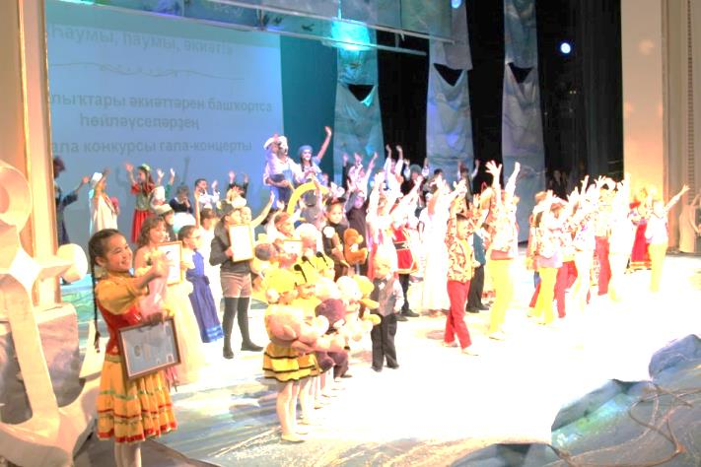

**КАЛЕЙДОСКОП ПОБЕДИТЕЛЕЙ**

**Обладатели Гран-при**

- Бикбулатова Камила, воспитанница МАДОУ Детский сад №240;

- Гарифуллина Назгуль, ученица 1 класса МБОУ «Башкирская гимназия №122»;

- Ахметьянова Гульназ, ученица 5 класса МБОУ «Башкирская гимназия №158 имени М. Карима»;

- Фольклорный коллектив МБОУ «Башкирская гимназия №158 имени М. Карима».

- Галиастанов Нургиз, воспитанник МБДОУ «Башкирский детский сад №166»;

- Фазлетдинова Нурсиля, обучающаяся МБОУ «Башкирский лицей №136 имени М. Искужина»;

- Фольклорный коллектив МБДОУ «Башкирский детский сад №75 «Акбузат»;

- Фольклорный коллектив МБОУ МБОУ «Башкирская гимназия №122».

- Крымчурин Арслан, воспитанник МАДОУ Детский сад №95;

- Исхакова Малика, ученица 2 класса МБОУ «Уфимская городская башкирская гимназия № 20 имени Фатимы Мустафиной»;

- Фольклорный коллектив МБДОУ Детский сад №144;

- Фольклорный коллектив МБОУ МБОУ «Уфимская городская башкирская гимназия имени Фатимы Мустафиной».

# Городской конкурс юных сказителей и исполнителей эпического сказания «Урал батыр»

**О конкурсе**

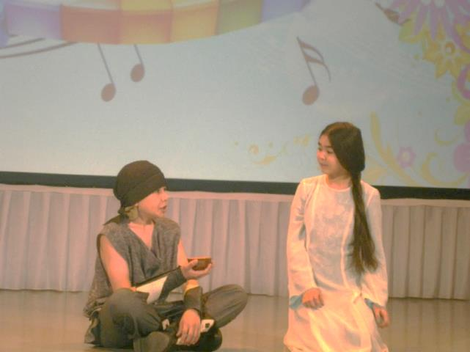Организатором городского конкурса юных сказителей, исполнителей эпического сказания «Урал-батыр» является Управление образования Администрации городского округа город Уфа Республики Башкортостан.

Данный проект направлен на возрождение традиций устного народного творчества, фольклора башкирского народа в новых образовательных условиях, изучение и популяризацию башкирского народного эпоса «Урал-батыр» в Республике Башкортостан, Российской Федерации и мире в рамках реализации Коммюнике, подписанного Президентом Республики Башкортостан Р. З. Хамитовым и Генеральным директором ЮНЕСКО И. Боковой во время презентации Республики Башкортостан «Башкортостан — жемчужина России» в штаб-квартире ЮНЕСКО 1-2 октября 2013 года.

**Цели и задачи конкурса**

- Изучение и популяризация башкирского народного эпоса «Урал-батыр» в Республике Башкортостан, Российской Федерации и мире.

- Воспитание бережного отношения к историческому и культурному наследию башкирского народа и других народов Республики Башкортостан.

- Формирование патриотических и гражданских качеств, нравственно-этических ценностей и активной жизненной позиции молодежи, развитие ее творческих способностей.

- Развитие устойчивого интереса к родным и иностранным языкам, истории и культуре Республики Башкортостан.

**Участники конкурса**

Учащиеся 1–11 классов муниципальных общеобразовательных учреждений городского округа город Уфа Республики Башкортостан, государственных общеобразовательных учреждений Республики Башкортостан и учреждений дополнительного образования Уфы.

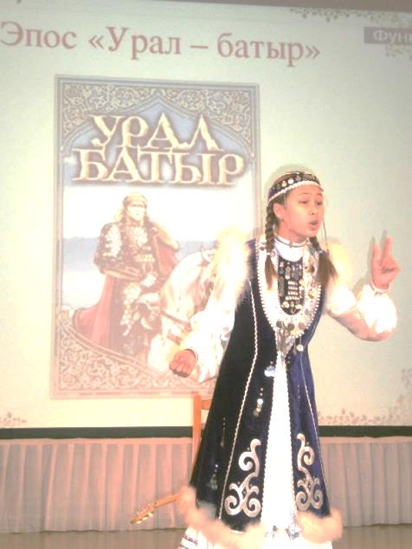**Реализация проекта**

Конкурс проводится в два тура:

* I тур – чтение наизусть эпоса «Урал батыр»;
* II тур – инсценировка отрывка эпоса «Урал батыр» или других эпических сказаний.

Конкурс проводится по следующим номинациям:

* Лучшее исполнение башкирского народного эпоса «Урал батыр» на башкирском языке.
* Лучшее исполнение башкирского народного эпоса «Урал батыр» на языках народов Республики Башкортостан и иностранных языках.

**Награждение победителей. Подведение итогов**

Гран-при присуждается лучшему исполнителю эпоса «Урал батыр», выучившему наибольшее количество строк эпоса.

1, 2, 3 места и поощрительные номинации в возрастных группах (среди обучающихся 1-4 классов, 5-7 классов, 8-11 классов) и среди фольклорных коллективов определяются решением жюри конкурса отдельно в каждой номинации. Победители и призеры награждаются Дипломами Управления образования Администрации городского округа город Уфа Республики Башкортостан.

**Результаты проекта**

- Развитие устойчивого интереса к истории и культуре Республики Башкортостан.

- Осмысление молодежью роли башкирского народного эпоса в современной цивилизации, распространение информации о нем через программы и проекты ЮНЕСКО совместно с партнерами из Российской Федерации и зарубежных стран с использованием современных информационно-коммуникативных технологий.

**КАЛЕЙДОСКОП ПОБЕДИТЕЛЕЙ**

**Обладатели Гран-при**

1. 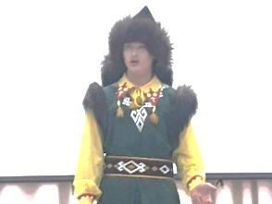

- Исаев Мухаметша, ученик 3 класса МАОУ «Татарская гимназия №84»;

- Стариков Мурад ученик 7 класса МБОУ «Гимназия №86».

- Гарифуллина Назгуль, ученица 2 класса МБОУ «Башкирская гимназия №122»;

- Хажимуратов Айдар, ученик 8 класса МБОУ Школа №55;

- Нургалиева Элина, ученица 9 класса МБОУ «Башкирский лицей №2»;

- Семинихина Валерия, ученица 4 класса МБОУ Школа №147;

- Гарипова Элина, ученица 10 класса МБОУ «Школа №104 имени М. Шаймуратова»;

- Фольклорный коллектив МАОУ Школа № 38.

- Худайгулова Самира, ученица 2 класса МАОУ Школа №38;

- Гарифуллина Назгуль, ученица 3 класса МБОУ «Башкирская гимназия №122»;

- Сайфутдинова Диана, ученица 6 класса МАОУ «Гимназия №47»;

- Фазыльянова Айсылу, ученица 6 класса МБОУ «Уфимская городская башкирская гимназия №20 имени Ф.Х. Мустафиной»;

- Рафикова Алсу, ученица 8 класса МБОУ «Лицей №160»;

- Елисеева Эвелина, ученица 9 класса МБОУ Школа №17;

- Фольклорный коллектив ГБОУ Башкирская республиканская гимназия-интернат №1 имени Р. Гарипова.